WHO standard
Universal access to rapid tuberculosis diagnostics
World Health Organization

WHO standard
Universal access to rapid tuberculosis diagnostics
World Health Organization

WHO standard: universal access to rapid tuberculosis diagnostics
ISBN 978-92-4-007131-5 (electronic version)
ISBN 978-92-4-007132-2 (print version)
© World Health Organization 2023
Some rights reserved. This work is available under the Creative Commons Attribution-NonCommercial-ShareAlike 3.0 IGO licence (CC BY-NC-SA 3.0 IGO; https://creativecommons.org/licenses/by-nc-sa/3.0/igo).
Under the terms of this licence, you may copy, redistribute and adapt the work for non-commercial purposes, provided the work is appropriately cited, as indicated below. In any use of this work, there should be no suggestion that WHO endorses any specific organization, products or services. The use of the WHO logo is not permitted. If you adapt the work, then you must license your work under the same or equivalent Creative Commons licence. If you create a translation of this work, you should add the following disclaimer along with the suggested citation: “This translation was not created by the World Health Organization (WHO). WHO is not responsible for the content or accuracy of this translation. The original English edition shall be the binding and authentic edition”.
Any mediation relating to disputes arising under the licence shall be conducted in accordance with the mediation rules of the World Intellectual Property Organization (http://www.wipo.int/amc/en/mediation/rules/).
Suggested citation. WHO standard: universal access to rapid tuberculosis diagnostics. Geneva: World Health Organization; 2023. Licence: CC BY-NC-SA 3.0 IGO.
Cataloguing-in-Publication (CIP) data. CIP data are available at http://apps.who.int/iris.
Sales, rights and licensing. To purchase WHO publications, see https://www.who.int/publications/book-orders. To submit requests for commercial use and queries on rights and licensing, see https://www.who.int/copyright.
Third-party materials. If you wish to reuse material from this work that is attributed to a third party, such as tables, figures or images, it is your responsibility to determine whether permission is needed for that reuse and to obtain permission from the copyright holder. The risk of claims resulting from infringement of any third-party-owned component in the work rests solely with the user.
General disclaimers. The designations employed and the presentation of the material in this publication do not imply the expression of any opinion whatsoever on the part of WHO concerning the legal status of any country, territory, city or area or of its authorities, or concerning the delimitation of its frontiers or boundaries. Dotted and dashed lines on maps represent approximate border lines for which there may not yet be full agreement.
The mention of specific companies or of certain manufacturers’ products does not imply that they are endorsed or recommended by WHO in preference to others of a similar nature that are not mentioned. Errors and omissions excepted, the names of proprietary products are distinguished by initial capital letters.
All reasonable precautions have been taken by WHO to verify the information contained in this publication. However, the published material is being distributed without warranty of any kind, either expressed or implied. The responsibility for the interpretation and use of the material lies with the reader. In no event shall WHO be liable for damages arising from its use.
Design and layout by Inis Communication

CONTENTS
Acknowledgements. iv
Abbreviations and acronyms. vii
Executive summary. ix
PART 1 WHO standard: universal access to rapid tuberculosis diagnostics. 1
Introduction. 1
WHO standard. 4
STEP 1: ldentifying presumptive TB. 6
STEP 2: Accessing testing. 9
STEP 3: Being tested. 14
STEP 4: Receiving a diagnosis. 18
PART 2 Implementing the WHO standard. 23
WHO guidance on TB diagnosis. 23
Barriers, enablers, approaches and strategies for scaling up access to and use of WRDs. 24
Country case studies. 28
Investing in universal access to TB diagnostics. 32
Considerations for the future. 34
References. 35
Web Annex A. Uniting innovation and implementation: a mixed methods systematic review of implementation solutions to increase the uptake of molecular WHO-recommended rapid diagnostic tests for tuberculosis
https://apps.who.int/iris/bitstream/handle/10665/366684/9789240071339-eng.pdf
Web Annex B. Stakeholder perspectives on barriers and enablers to the implementation of molecular WHO-recommended rapid diagnostic tests for tuberculosis
https://apps.who.int/iris/bitstream/handle/10665/366685/9789240071346-eng.pdf
Web Annex C. Investing in WHO-recommended rapid diagnostic tests for tuberculosis
https://apps.who.int/iris/bitstream/handle/10665/366686/9789240071353-eng.pdf

ПОДЯКИ
Розробка стандарту ВООЗ стосовно універсального доступу до швидкої діагностики туберкульозу здійснювалася під керівництвом Назіра Ахмеда Ісмаїла та Карла-Майкла Натансона за підтримки Олексія Коробіцина, Сесілі Міллер, Денніса Фальзона і Маттео Зіньоля та під загальним керівництвом Терези Касаєвої, директора Глобальної програми Всесвітньої організації охорони здоров'я (ВООЗ) щодо боротьби з туберкульозом (ВООЗ/ГТБ).
Висловлюємо щиру подяку співробітникам штаб-квартири ВООЗ, а також регіональних і національних бюро, які брали участь у перегляді та розробці цього документа, а саме:
Клейдсону Алвесу (представництво ВООЗ у Бразилії, Бразиліа, Бразилія), Шрідхару Ананду (представництво ВООЗ у Індії, Нью-Делі, Індія), Мігелю Арагону Лопесу (представництво ВООЗ у Бразилії, Бразиліа, Бразилія), Педро Аведілло (регіональне бюро ВООЗ для країн Америки, Вашингтон, округ Колумбія, США), Аннабель Бадделі (Глобальна програма боротьби з туберкульозом), Кензі Беннані (регіональне бюро ВООЗ для країн Східного Середземномор'я, Каїр, Єгипет), Вініту Бхатії (регіональне бюро ВООЗ для країн Південно-Східної Азії, Нью-Делі, Індія), Мартіну ван ден Буму (регіональне бюро ВООЗ для країн Східного Середземномор'я, Каїр, Єгипет), Заскії ден Бун (Глобальна програма боротьби з туберкульозом), Регіні Крістіан (представництво ВООЗ у Індонезії, Джакарта, Індонезія), Соудеху Ехсані ( регіональне бюро ВООЗ для країн Європи, Копенгаген, Данія), Інес Гарсіа-Баена (Глобальна програма боротьби з туберкульозом), Принцес Есгерра (представництво ВООЗ на Філіппінах, Маніла, Філіппіни), Філіпу Глазіу (Глобальна програма боротьби з туберкульозом), Мішелю Гасана (регіональне бюро ВООЗ для країн Африки, Браззавіль, Конго), Крістіану Гуннебергу (Глобальна програма боротьби з туберкульозом), Каріні Галле (Глобальна програма боротьби з туберкульозом), Олександру Голіусову (представництво ВООЗ у Російській Федерації, Москва, Російська Федерація), Кларисі Халум (представництво ВООЗ на Філіппінах, Маніла, Філіппіни), Анупамі Хазаріка (представництво ВООЗ у Бангладеш, Дака, Бангладеш), Жану де Дьє Ірагену (регіональне бюро ВООЗ для країн Африки, Браззавіль, Конго), Ернесто Харамілло (Глобальна програма боротьби з туберкульозом), Таухідулу Ісламу (регіональне бюро ВООЗ для країн Західної частини Тихого океану, Маніла, Філіппіни), Лаїку Хаваджі (представництво ВООЗ у Пакистані, Ісламабад, Пакистан), Георгію Кучухідзе (регіональне бюро ВООЗ для країн Європи, Копенгаген, Данія), Хьюзу Лаго (регіональне бюро ВООЗ для країн Африки, Браззавіль, Конго), Сетіавану Лаксоно (представництво ВООЗ в Індонезії, Джакарта, Індонезія), Рафаелю Лопесу ( регіональне бюро ВООЗ для країн Америки, Вашингтон, США), Партха Мандалу (регіональне бюро ВООЗ для країн Південно-Східної Азії, Нью-Делі, Індія), Фуаду Мірзаєву (Глобальна програма боротьби з туберкульозом), Джонатану Марбуну (представництво ВООЗ в Індонезії, Джакарта, Індонезія), Ернесто Монторо ( регіональне бюро ВООЗ для країн Америки, Вашингтон, США), Нобуюкі Нішікіорі (Глобальна програма боротьби з туберкульозом), Андре Ндонгосієме (регіональне бюро ВООЗ для країн Африки, Браззавіль, Конго), Кюнг О (Регіональне бюро ВООЗ для країн Західної частини Тихого океану, Маніла, Філіппіни), Юніс Омесі (представництво ВООЗ у Кенії, Найробі, Кенія), Амосу Омонійі (представництво ВООЗ у Нігерії, Абуджа, Нігерія), Раджхавану Партасараті (представництво ВООЗ в Індії, Нью-Делі, Індія), Філіпу Патробасу (представництво ВООЗ у Нігерії, Абуджа, Нігерія), Анузаї Пуревдагві (представництво ВООЗ у Монголії, Улан-Батор, Монголія), Кальпешсінгху Рахевару (регіональне бюро ВООЗ для країн Західної частини Тихого океану, Маніла, Філіппіни), Лакшмі Раджагопалан (представництво ВООЗ у Індії, Нью-Делі, Індія), Ранджані Рамачандраган (представництво ВООЗ у Індії, Нью-Делі, Індія), Камару Резвану (регіональне бюро ВООЗ для країн Південно-Східної Азії, Нью-Делі, Індія), Назісу Сакі (представництво ВООЗ у Бангладеш, Дакка, Бангладеш), Мукті Шармі (регіональне бюро ВООЗ для країн Південно-Східної Азії, Нью-Делі, Індія), Німфі Сіа (представництво ВООЗ на Філіппінах, Маніла, Філіппіни), Харалампосу Сісманідісу (Глобальна програма боротьби з туберкульозом), Іренеусу Сіндані (представництво ВООЗ у Сомалі, Харгейса, Сомалі), Хазіму Тімімі (Глобальна програма боротьби з туберкульозом), Евелін Тібананука (представництво ВООЗ в Уганді, Кампала, Уганда), Раджендрі Ядаву (регіональне бюро ВООЗ для країн Західної частини Тихого океану, Маніла, Філіппіни), Аскару Єділбаєву (регіональне бюро ВООЗ для країн

Європи, Копенгаген, Данія), Салтанат Єгеубаєвій (представництво ВООЗ у Російській Федерації, Москва, Російська Федерація).
ВООЗ також вдячна технічній консультативній групі ВООЗ з питань діагностики та підтримки лабораторних досліджень за її цінний внесок у розробку стандарту ВООЗ:
Хейді Альберт (FIND, Південно-Африканська Республіка), Халіде Азам (Спільнота охорони здоров'я Східної, Центральної та Південної Африки, Об'єднана Республіка Танзанія), Даніелі Чірілло (Наднаціональна референс-лабораторія з туберкульозу Сан-Рафаеле, Італія), Крістоферу Коултеру (Квінсленд, Австралія), Валеріу Круду (Національна референс-лабораторія з туберкульозу, Молдова), Клаудії Марії Денкінгер (Університетська лікарня Гейдельберга, Патриції Ейдсон-Холл (Центри з контролю та профілактики захворювань, Сполучені Штати Америки), Нгуєн Ван Хунгу (Національна референс-лабораторія з туберкульозу, В'єтнам), Фарзані Ісмаїл (Національний інститут інфекційних хвороб, Південно-Африканська Республіка), Ірині Лядовій (Лабораторія клітинних та молекулярних основ гістогенезу, Російська Федерація), Сандіпу Мехарвалу (FHI360, Таїланд), Віталу Прасаду Майніду (Центр туберкульозу та ВІЛ/СНІДу SAARC, Непал), Марку Ніколу (Університет Західної Австралії, Австралія), Мадхукару Паю (Університет Макгілла, Канада), Пауло Реднеру (Національна референс-лабораторія з туберкульозу, Бразилія), Садії Шакур (Університетська лікарня Ага Хана, Пакистан), Сіві Кумару Шанмугану (Індійська рада з медичних досліджень, Індія), Томасу Шинник (незалежний консультант, Сполучені Штати Америки), Сабірі Тахсін (Національна референс-лабораторія з туберкульозу, Пакистан), Алейні Умубієй Нярухіріра (Наукове управління охорони здоров'я, Південно-Африканська республіка), Сінь Шену (Шанхайський муніципальний центр контролю та профілактики захворювань, Китай), Чжао Яньліню (Китайський центр контролю та профілактики захворювань, Китай).
ВООЗ також вдячна експертам, відповідальним за проведення систематичного огляду, консультацій із зацікавленими сторонами та розробку інвестиційного обґрунтування:
Омолайо Анджоріну (Лондонська школа тропічної медицини, Велика Британія), Навіду Делорозу (Університет Тулейн, Сполучені Штати Америки), Метью Едвардсу (Оксфордський університет, Велика Британія), Норі Енгель (Маастрихтський університет, Нідерланди), Ендрю Макдауеллу (Університет Тулейн, Сполучені Штати Америки), Трою Мурреллу (Ініціатива Клінтона з доступу до охорони здоров'я, Сполучені Штати Америки), Руванді Натавітхарана (Гарвардська медична школа і центр діагностики ТБ, Сполучені Штати Америки та Південно- Африканська Республіка), Метью О'Брайану (Гарвардська медична школа, Сполучені Штати Америки), Абарна Перл (Гарвардська медична школа, Сполучені Штати Америки), Карен Штейнгарт (Кокранівська група з інфекційних захворювань, Велика Британія), Адвайту Субраманіану (Університет Тулейн, Сполучені Штати Америки), Хелен-Марі ван дер Вестхейзен (Центр діагностики TB та Оксфордський університет, Південно-Африканська Республіка та Велика Британія) та Бруні Вольдман (Американська медична школа, Техніона, Ізраїль).
Стандарт ВООЗ був розглянутий представниками національних програм боротьби з ТБ та представниками національних референс-лабораторій з ТБ, які надали важливі відгуки щодо загального стандарту, окремих контрольних показників та його впровадження в країнах. ВООЗ висловлює подяку за ідеї, місцевий досвід та пропозиції, надані наступними особами, що брали участь у багатьох зустрічах під час обговорення цього стандарту:
Ріті Акамкпі (Нігерія), Елом Амака (Нігерія), Чуквума Аньяїке (Нігерія), Сівавалінатану Аруначаламу (Індія), Біллі Банда (Малаві), Ноксу Банда (Малаві), Леонарду Баррето (Бразилія), Саядулу Башару (Бангладеш), Рамону Басіліо (Філіппіни), Дар'ї Чаадаєвій (Російська Федерація), Роні Чандра (Індонезія), Обіомі Чіджіоке-Аканіро (Нігерія), Самсону Чітсуло (Малаві), Валеріу Круду (Республіка Молдова), Дар'ї Дьоміній (Російська Федерація), Фернанді Докхорн (Бразилія), Ойунчімег Ердені (Монголія), Айлін Еспіріту (Філіппіни), Аллану Фабеллі (Філіппіни), Абдулу Гафуру (Пакистан), Азадару Гіллані (Пакистан), Карен Гомес (Бразилія), Ахмадулу Хасан Хану (Бангладеш), Ратнамейді Канія (Індонезія), Мішелю Касва Кайомо (Демократична

Республіка Конго), Жаклін Кісіа (Кенія), Нішану Кумару (Індія), Усману Лоджи (Пакистан), Крістіні Луренсо (Бразилія), Умме Таснім Маліха (Бангладеш), Сандіпу Мехарвалу (Таїланд), Ніколь Менес де Соуза (Бразилія), Ізраелю Ненгі (Нігерія), Джереміха Огоро (Кенія), Мерсі Олуя (Узбекистан), Рагхавану Партхасараті (Індія), Пронабу Кумару Модаку (Бангладеш), Мухарніс Путрі (Індонезія), Еджазу Кадіру (Пакистан), Фатімі Разії (Пакистан), Пауло Реднеру (Бразилія), Деві Ретно (Індонезія), Анастасії Самойловій (Російська Федерація), Чарльзу Сенді (Зімбабве), Сесілії Серрано (Філіппіни), Рупалі Шишир Бану (Бангладеш), Тітек Сулістоваті (Індонезія), Франсісці Санні (Індонезія), Едуардо де Соуза Алвесу (Бразилія), Аділу Тахіру (Пакистан), Майко Тоніні (Бразилія), Лазізу Тураєву (Узбекистан), Імператору Убочіома (Нігерія) та Діані Вахрушевій (Російська Федерація).
ВООЗ висловлює подяку наступним представникам партнерських організацій за їхні коментарі під час розробки стандарту:
Пуніту Девану (Фонд Білла та Мелінди Гейтс, США), Селесті Грасія Едвардс (Глобальний фонд для боротьби з ВІЛ, малярією та туберкульозом, Швейцарія), Уейну ван Гемерту (Партнерство "Зупинимо ТБ", Швейцарія), Оберту Качувайру (Глобальний фонд для боротьби з ВІЛ, малярією та туберкульозом, Швейцарія), Рефлоє Матджі (Глобальний фонд для боротьби з ВІЛ, малярією та туберкульозом, Уганда), Я Діулу Мукаді (Агентство США з міжнародного розвитку, Сполучені Штати Америки), Ізабеллі Огонезовій (Агентство США з міжнародного розвитку, Узбекистан), Емі Пітек (Агентство США з міжнародного розвитку, Сполучені Штати Америки), Сувананду Саху (Партнерство "Зупинимо ТБ", Швейцарія), Кайзеру Шену (Агентство США з міжнародного розвитку, Сполучені Штати Америки), Саймону Валусімбі (Глобальний фонд для боротьби з ВІЛ, малярією та туберкульозом, Уганда), Еліуду Вандавало (Глобальний фонд для боротьби з ВІЛ, малярією та туберкульозом, Швейцарія).
ВООЗ також дякує всім учасникам віртуального Саміту з ліквідації туберкульозу, який ВООЗ організовує у 2022 році, за їхній внесок та відгуки щодо стандарту ВООЗ під час сесії з діагностики.
Цей продукт було розроблено за підтримки Фонду Білла та Мелінди Гейтс та Агентства США з міжнародного розвитку.

СКОРОЧЕННЯ ТА АКРОНІМИ
КМД | комп’ютерна медична діагностика пов’язаних з туберкульозом відхилень за даними рентгенографії органів грудної клітки
РГ ОГК | рентгенографія органів грудної клітки
ТМЧ | тестування медикаментозної чутливості
FQ | фторхінолон
IQR | вірогідне відхилення
ЛАТ-БЗ | ліпоарабіноманнановий тест бічного зсуву
НПБТ | Національна програма боротьби з туберкульозом
ЛЖВ | люди, які живуть з ВІЛ
RIF | рифампіцин
РР | рифампіцин-резистентний
ТЦО | тривалість циклу обробки
ТБ | туберкульоз
ВООЗ | Всесвітня організація охорони здоров’я
ВРТ | ВООЗ рекомендований експрес-тест
РР ТБ | Туберкульоз з множинною лікарською - стійкістю (Рифампіцин-резистентний ТБ)

ЗВЕДЕНА ІНФОРМАЦІЯ
На засіданні високого рівня Організації Об'єднаних Націй 2018 року було поставлено за мету забезпечити лікування щонайменше 40 мільйонів людей, хворих на туберкульоз (ТБ), у період з 2018 по 2022 рік; однак до 2021 року було виконано лише 66% від цієї програми. Діагностичні тести відіграють центральну роль у досягненні цієї мети, але водночас вони є слабкою ланкою у процесі надання постійної допомоги. Рекомендовані Всесвітньою організацією охорони здоров'я (ВООЗ) швидкі методи діагностики (ВРТ) є високоточними, скорочують час до початку лікування, позитивно впливають на важливі для пацієнта результати та є економічно ефективними. Хоча мета полягає в тому, щоб до 2025 року всі пацієнти з діагнозом були первинно протестовані за допомогою ВРТ, у 2021 році лише 38% пацієнтів взяли участь у первинному тестуванні ВРТ, а доступ до діагностики було названо критично важливою проблемою. Основним наслідком недостатнього застосування ВРТ є велике відставання у виявленні резистентності до ліків.
Чинний стандарт ВООЗ проголошує, що універсальний доступ до швидкої діагностики туберкульозу забезпечується керівними принципами ВООЗ та положеннями оперативних інструкцій. Метою стандарту є покращення доступу та застосування ВРТ як первинного тесту для осіб з підозрою на ТБ, які були виявлені шляхом активного та пасивного спостереження за захворюваністю; вдосконалення процедур виявлення випадків підтверджених бактеріологічно та випадків резистентності до ліків, а також скорочення часу на встановлення діагнозу. Стандарт складається з 12 контрольних показників, які мають розраховуватися країнами протягом чотирьох етапів діагностичного процесу: підозра на ТБ, доступ до тестування, проходження тестування та встановлення діагнозу.
Щоб допомогти країнам у виконанні стандарту, розробляється система стимулів, підходів і рішень для розширення масштабу використання ВРТ. Крім того, до інструкцій включено два національні дослідження, які містять реальні приклади впровадження та конкретні міркування щодо інвестицій у розширення масштабів діагностики ТБ. Універсальний доступ до діагностики туберкульозу призведе до покращення загального здоров'я і знизить неприйнятно високий рівень смертності від цього виліковного захворювання, якому можна запобігти. Це вимагає інвестицій та узгодженої роботи країн, партнерів, донорів та громадянського суспільства.

ЕТАП 1 |  | ЕТАП 2 |  | ЕТАП 3 |  | ЕТАП 4
ПІДОЗРА НА ТБ  Збільшення кількості людей з підозрою на ТБ |  | ДОСТУП ДО ТЕСТУВАННЯ  Розширення доступу до ВРТ |  | ПРИ ТЕСТУВАННІ  Розширення ВРТ-діагностики та виявлення резистентності до ліків |  | ВСТАНОВЛЕННЯ ДІАГНОЗУ  Розширення діагностування на основі ВРТ.
Контрольний показник 1  Всі побутові контакти, всі ЛЖВ та інші місцеві групи підвищеного ризику проходять скринінг на ТБ.  Контрольний показник 2  У всіх районах в процесі скринінгу на туберкульоз регулярно проводиться рентгенографія органів грудної клітки. |  | Контрольний показник 3  Алгоритм діагностики туберкульозу в усіх закладах усіх районів вимагає використання ВРТ як первинного діагностичного тесту для всіх осіб з підозрою на туберкульоз, включаючи дітей та ЛЖВ (у поєднанні з ліпоарабіноманнановим тестом бічного зсуву [ЛАТ-БЗ]), а також осіб з позалегеневим туберкульозом.  Контрольний показник 4  Усі заклади первинної медико-санітарної допомоги повинні мати доступ до ВРТ (на місці або за направленням).  Контрольний показник 5  Всі люди, хворі на ТБ, повинні мати доступ до ВРТ як первинного діагностичного тесту.  Контрольний показник 6  Згідно з останніми даними, діагностичний потенціал для ВРТ тестування відповідає очікуваним потребам, в тому числі при пікових навантаженнях. |  | Контрольний показник 7  Всі функціональні інструменти мають похибку ≤ 5%.  Контрольний показник 8  Всі особи з підозрою на туберкульоз проходять тестування ВРТ.  Контрольний показник 9  Всі пацієнти з бактеріологічно підтвердженим туберкульозом проходять універсальний тест на медикаментозну чутливість. |  | Контрольний показник 10  Усім пацієнтам з легеневим туберкульозом надається первинний результат ТМЧ, з метою поінформування про діагноз.  Контрольний показник 11  Усі райони відстежують рівень позитивних результатів тестів, щоб оптимізувати стратегії скринінгу та тестування.  Контрольний показник 12  Для усіх лабораторій з тестування на ТБ тривалість циклу обробки ≥ 80% результатів, отриманих за допомогою ВРТ, має складати ≤ 48 год.

ЧАСТИНА | СТАНДАРТ ВООЗ  ЗАГАЛЬНИЙ ДОСТУП ДО ШВИДКОГО ДІАГНОСТУВАННЯ ТУБЕРКУЛЬОЗУ
1
ВСТУП
Стратегія "Зупинити туберкульоз" встановила орієнтири для значного зниження рівня смертності та захворюваності, а також катастрофічних витрат, пов'язаних з туберкульозом (ТБ), до 2025 року (1). Першочерговим заходом у рамках основного положення 1 є інтегрований, орієнтований на пацієнта догляд та профілактика, рання діагностика ТБ, включаючи універсальне тестування на медикаментозну чутливість (ТМЧ) та систематичний скринінг контактних осіб і вразливих груп населення. У 2021 році, через десять років після виходу перших рекомендацій ВООЗ щодо використання рекомендованих швидких методів діагностики (ВРТ), лише 38% (Рис. 1, чорна лінія) пацієнтів, у яких реєструвався новий випадок або рецидив туберкульозу, пройшли первинне тестування за допомогою ВРТ (2), тоді як очікується, що всі люди, котрі потребують тестування, будуть протестовані за допомогою ВРТ до 2025 року (1). Частково прогрес у досягненні цього показника відстає внаслідок обмеженого доступу до ВРТ; Тільки 25% (рис. 1, зелена лінія) центрів діагностики ТБ у 2021 році мали ВРТ.

Рис. 1. Покращення доступу до ВРТ
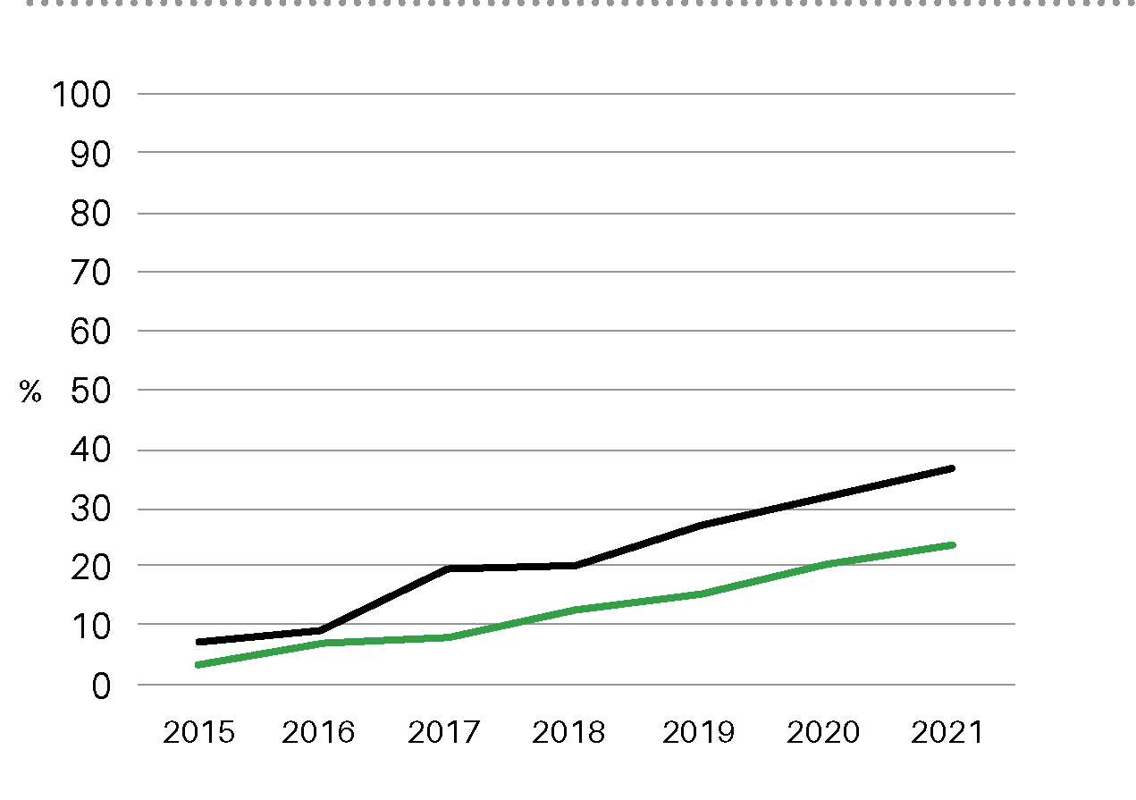
Національні центри ТБ-тестування, що надають послуги з ВРТ
ВРТ як первинний тест
Чорна лінія - частка зареєстрованих хворих на туберкульоз у всьому світі, які пройшли первинне тестування з використанням ВРТ; зелена лінія - медіанна частка центрів діагностики ТБ на рівні країни, які проводять тестування з використанням ВРТ, 2015-2021 рр., за даними ВООЗ (3)
ВРТ - це тести для первинної діагностики туберкульозу, які виявляють ДНК мікобактерії туберкульозу або біомаркер. За визначенням, ВРТ не включають мікроскопічне вивчення мазка мокротиння, хоча цей тест залишається актуальним для спостереження за лікуванням. У цьому документі термін "ВРТ" стосується молекулярних ВРТ, якщо не вказано інше, і включає продукти семи виробників (рис. 2). Цей список, імовірно, буде розширюватися внаслідок попередньої кваліфікації ВООЗ додаткових молекулярних тестів на туберкульоз (4,5). Наразі єдиним тестом з немолекулярним біомаркером, що застосовується у ВРТ, є тест Alere Determine TB LAM Ag. Наразі його застосувують обмежено, при конкретних показаннях у людей, які живуть з ВІЛ (ЛЖВ), а не для всіх пацієнтів з підозрою на туберкульоз, незалежно від їхнього поточного ВІЛ-статусу.

Рис. 2. Рекомендовані ВООЗ платформи швидкого діагностичного тестування для використання в якості первинних тестів на ТБ, 2022 рік
 | 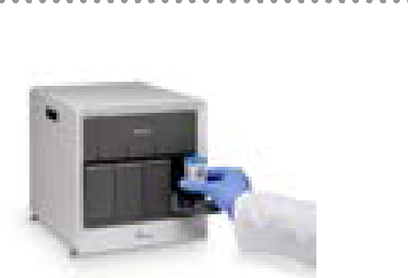 |  | 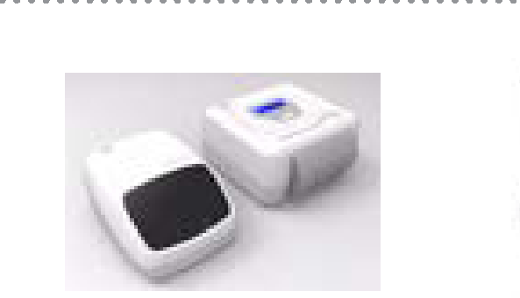 | 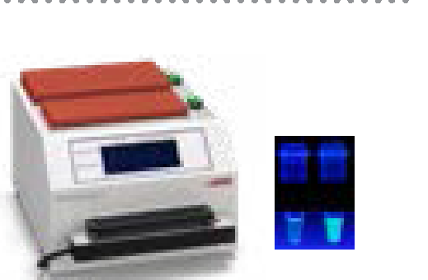
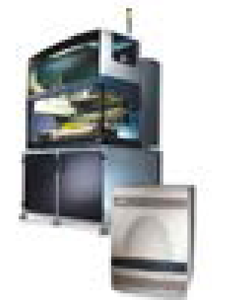 | система аналізу Xpert MTB/RIF & Ultra |  | система аналізу Truenat MTB, MTB Plus&--RIF | система аналізу Loopamp™ MTBC detection
 | 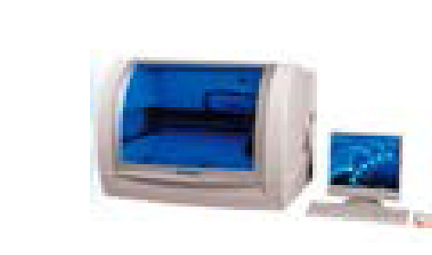 |  | 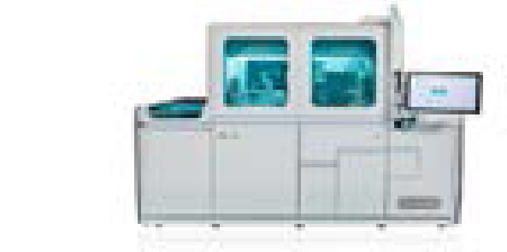 | 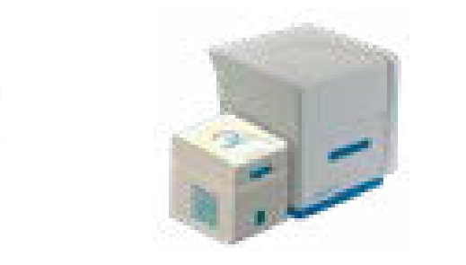
система аналізу Abbott RealTime MTB та MTB RIF/ INH |  | система аналізу BD MAX MDR-TB | система аналізу cobas® MTB & MTB-RIF/INH | система аналізу FluoroType MTB & MTBDR
У 2021 році частка людей з діагнозом ТБ, які пройшли ВРТ як первинний діагностичний тест, суттєво різнилася в різних країнах (Рис. 3). Ця частка була низькою в багатьох країнах з високим рівнем захворюваності на ТБ, таких як Бангладеш (24%), Демократична Республіка Конго (9%), Ефіопія (< 1%) та Індія (22%), і помірною в інших країнах, таких як Китай (57%), Індонезія (50%) та Пакистан (55%) (2). На ці сім країн припадає майже 60% усіх зареєстрованих випадків туберкульозу у світі у 2021 році. Однак є кілька країн з низьким і середнім рівнем доходу, в яких ці показники були високими, що свідчить про доцільність розширення масштабу використання ВРТ в якості первинного тесту. Серед них Казахстан (99%), В'єтнам (96%) і Замбія (100%).
Низький рівень тестування на резистентність до ліків також викликає занепокоєння. Лише 70% усіх бактеріологічно підтверджених випадків були протестовані на резистентність до рифампіцину (РР); <50% усіх пацієнтів з РР ТБ були протестовані на резистентність до фурохінолонів (ФХ); а тестування на резистентність до інших препаратів групи А (наприклад, бедаквіліну та лінезоліду) залишається дуже обмеженим, незважаючи на його зростаючу важливість (2).

Рис. 3. Частка виявлених хворих на ТБ, які пройшли ВРТ як первинний тест, у країнах з високим рівнем захворюваності, 2021 рік
% ВРТ як первинного тесту
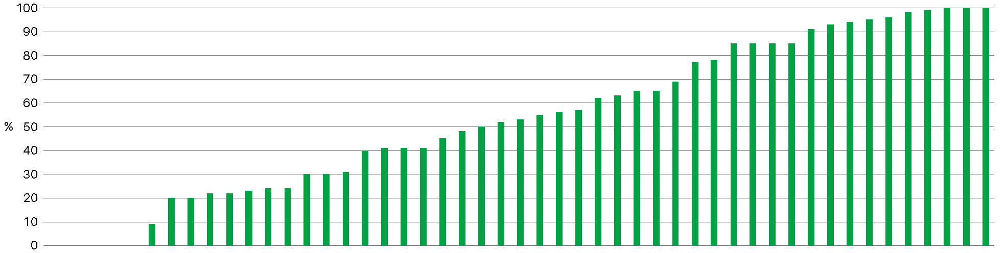
 | Ангола | Ефіопія | Корейська Народно- Демократична Республіка | М’янма | Папуа Нова Гвінея | Демократична Республіка Конго | Центрально-Африканська Республіка | Ліберія | Перу | Індія | Камерун | Сьєрра-Леоне | Бангладеш | Малаві | Сомалі | Гвінея | Конго | Непал | Об’єднана Республіка Танзанія | Бразилія | Киргизстан | Монголія | Індонезія | Таїланд | Габон | Пакистан | Ботсвана | Китайська Народна Республіка | ПАР | Нігерія | Кенія | Філіппіни | Уганда | Мозамбік | Гвінея Біссау | Російська Федерація | Лесото | Таджикистан | Азербайджан | Есватіні | Республіка Молдова | Білорусь | Україна | В’єтнам | Узбекистан | Казахстан | Намібія | Замбія | Зімбабве

Використання ВРТ як первинного тесту для всіх пацієнтів з підозрою на ТБ має важливе значення для усунення прогалин у діагностиці . Інші аспекти ступеневої діагностики, на які також слід звернути увагу:
- навчання пацієнтів та зменшення психологічної травми;
- діагностика ранніх стадій туберкульозу, особливо у людей, які не повідомляють про симптоми;
- доступ до тестування на периферійному рівні у державному та приватному секторах;
- забезпечення якості діагностичних послуг;
- потенційні наслідки неправильного діагнозу, якщо він не підтверджений бактеріологічно;
- тривалість циклу обробки даних (ТЦО) для отримання результатів; та
- заниження показників через неякісні дані або відсутність звітності від сектору недержавних протитуберкульозних програм (НПБТ).
ВООЗ випустила консолідовану настанову з діагностики ТБ (6), яка містить рекомендації щодо кожного тесту, а також оперативні інструкції з визначенням конкретних етапів впровадження тестів і типові алгоритми (7).
Частина 1 цього документа містить стандарт ВООЗ щодо універсального доступу до швидкої діагностики ТБ, що містить 12 контрольних показників, які нанесені на карту ступеневої діагностики. Кожен показник розраховується на національному рівні для виявлення недоліків і відстеження прогресу у застосуванні та розширенні масштабів ВРТ. Перший проєкт стандарту і контрольних показників був розроблений на основі ітеративних розробок, отриманих від штаб-квартири ВООЗ, регіональних і національних співробітників, а також кількох осіб з різних країн і організацій-виконавців. Технічна консультативна група з питань діагностики (ТКГ) зробила стратегічний внесок у розробку першого проекту. Після цього було проведено серію консультацій з кількома національними програмами з ТБ та партнерами в країнах з високим рівнем захворюваності на туберкульоз. Розробки також були отримані від Цільової групи ВООЗ з питань громадянського суспільства та Робочої групи ВООЗ з питань взаємодії державного та приватного секторів. Під час щорічного саміту «Зупинимо ТБ» у 2022 році було отримано додаткову інформацію від національних програм з протидії туберкульозу, і остаточний проєкт був розглянутий ТКГ. Учасники, які надавали інформацію під час різних консультацій, не були залучені до остаточного процесу прийняття рішень і не були зобов'язані декларувати свої інтереси.
Частина 2 надає подальші рекомендації та описує стимули, підходи та рішення для розширення масштабів ВРТ, а також містить національні дослідження та міркування щодо інвестицій. Дослідники з Університету Тулейн (Сполучені Штати Америки) представили звіт щодо того, як зацікавлені сторони оцінюють перешкоди та сприятливі фактори у застосуванні МРТ; Гарвардська медична школа (Сполучені Штати Америки) та Центр досліджень ТБ (Південна Африка) провели змішаний систематизований огляд засобів для підвищення результативності та значення ВРТ; а представники Ініціативи Клінтона з доступу до охорони здоров'я (Сполучені Штати Америки) підсумували дискусії щодо проблеми інвестицій у забезпечення всезагального доступу до МРТ.

СТАНДАРТ ВООЗ
Завдання
Завдання чинного стандарту ВООЗ полягають у наступному:
- покращити доступ та використання ВРТ у якості початкових тестів для осіб з підозрою на ТБ, що були виявлені шляхом активного та пасивного спостереження за захворюванням;
- вдосконалити процедури виявлення випадків захворювання підтверджених бактеріологічно і випадків резистентності до ліків; та
- скоротити час на діагностику
Ключові принципи
В основі впровадження стандарту ВООЗ лежать такі ключові принципи: загальний доступ до швидкої діагностики туберкульозу.

Принцип | Інтерпретація
1. Для забезпечення доступу до діагностики туберкульозу необхідні тверді політичні та фінансові зобов'язання. | Фінансові, технічні та людські ресурси мають бути визначені в планових документах за додаткової підтримки Міністерства фінансів, партнерів, донорів та громадянського суспільства.
2. Діагностичне тестування є справедливим. | Всі особи з підозрою на ТБ у всіх секторах (державному, приватному, не належному до НПБТ) повинні проходити тестування ВРТ.
3. Для діагностики ТБ застосовуються найбільш точні, швидкі тести. | Перехід від мікроскопічного вивчення мазка до ВРТ як первинного тесту з діагностики туберкульозу має бути прискорений.
4. Діагностичний підхід орієнтується на потреби пацієнта. | Недоліки, які справляють негативний вплив на пацієнта та ведуть до підвищення витрат, мають бути мінімізовані.
5. Діагностична мережа має охоплювати всі рівні системи охорони здоров'я і бути доступною для пацієнтів у приватному та інших секторах, що не належать до НПБТ. | Відповідно до планів створення всезагальної мережі послуг з охорони здоров'я, ВРТ повинно систематично і регулярно охоплювати всі заклади первинної медико-санітарної допомоги в державному, приватному та не належних до НПБТ секторах.
6. Результати діагностики надаються своєчасно, щоб бути корисними в процесі лікування пацієнта. | ВРТ тестування на місці може проводитися за умов надмірного робочого навантаження або якщо своєчасні результати не можуть бути отримані шляхом перенаправлення дослідних зразків. Системи перенаправлення дослідних зразків мають бути вдосконалені для всіх інших закладів охорони здоров'я. Для покращення своєчасного доступу до результатів та аналізу використовуються цифрові системи.
7. Врахування місцевих особливостей дозволяє оптимально використовувати діагностичний потенціал . | Відповідно до місцевих особливостей, усі особи з підозрою на ТБ, виявлені шляхом пасивного та активного спостереження за захворюваністю, повинні мати доступ до діагностичного тестування на ТБ, включаючи тестування на декілька захворювань (наприклад, тестування на COVID-19, неонатальний скринінг та визначення вірусного ВІЛ навантаження ) .

Ступенева діагностика
Ступеневі програми з надання допомоги пацієнтам корисні при виявленні недоліків і розробці стратегій їх усунення. Ці ступеневі програми допомоги все частіше використовуються в програмах боротьби з туберкульозом (8). Ступеневу програму, адаптовану з метою досягти універсального доступу до діагностики ТБ, показано на Рис. 4. Чотириступенева програма забезпечує вирішення питань, пов'язаних з доступом до ВРТ та його застосуванням. Систематичний огляд і тематичні дослідження, представлені в частині 2 цього документа, демонструють критичну важливість багатокомпонентної стратегії.
Рис. 4. Чотириступенева програма медичної допомоги, що лежить в основі стандарту ВООЗ: всезагальний доступ до швидкої діагностики туберкульозу

ЕТАП 1 | ЕТАП 2 | ЕТАП 3 | ЕТАП 4
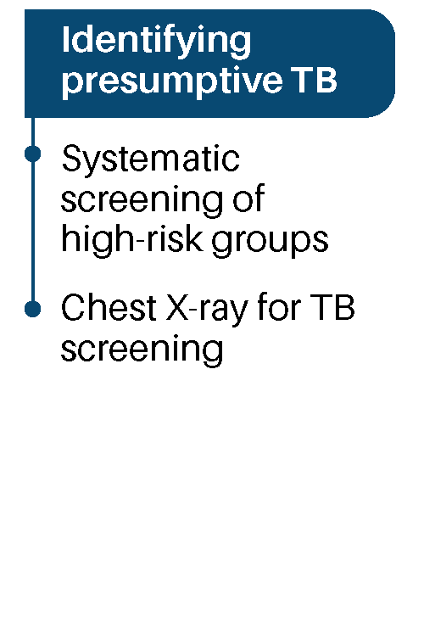  Підозра на ТБ  Доступ до тестування  Рентгенографія органів грудної клітки при ТБ спостереженні  Систематичне спостереження за групами високого ризику  Сучасні алгоритми діагностики  Встановлення діагнозу  При тестуванні | 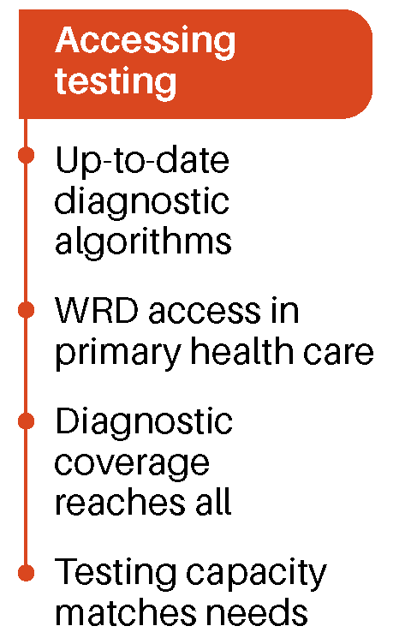  Діагностичний потенціал відповідає потребам  Доступ до ВРТ у системі первинної медико-санітарної допомоги  Діагностична мережа  охоплює всіх | 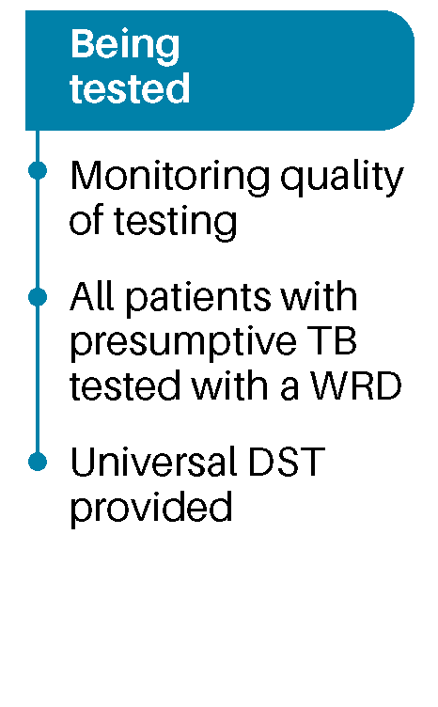  Забезпечення всезагального ТМЧ  Всі особи з підозрою на туберкульоз проходять тестування ВРТ  Моніторинг якості тестування | 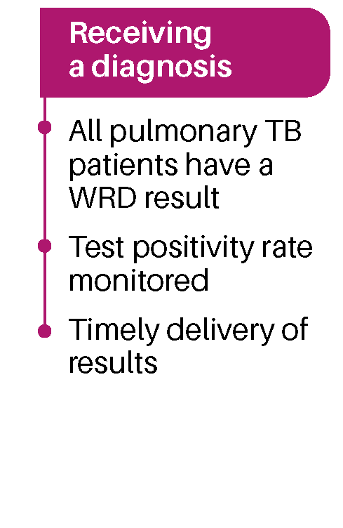  Всі пацієнти з легеневим ТБ повинні мати  результати тесту ВРТ  Контроль рівня позитивних результатів тесту  Вчасне надання результатів
Стандарт ВООЗ щодо всезагального доступу до діагностики туберкульозу покликаний збільшити кількість людей, які послідовно проходять чотири етапи ступеневої діагностики, кожен з яких має конкретні контрольні показники. Оскільки скринінг не є основним напрямком цього стандарту, перший етап обмежується двома контрольними показниками для скринінгу на ТБ. Схожим чином, оскільки лікування та реєстрація здійснюються після проходження ступеневої діагностики, то для цих аспектів, пов’язаних з ТБ-проблематикою, контрольні показники не передбачені
Для чотирьох етапів ступеневої діагностики існує 12 контрольних показників. Шість контрольних показників також мають специфічне застосування у не належному до НПБТ та приватному секторах, і їх слід включати, якщо на ці сектори припадає понад 10% від загальної кількості зареєстрованих випадків захворюваності. Такі показники позначені зірочкою. Ці показники не претендують на всеосяжність, але вони зосереджені на тих аспектах, які є важливими, піддаються регулярному моніторингу та спонукають до подальших дій. Пропонуються значення в чисельниках та знаменниках, які після польового тестування можуть бути адаптовані до національного контексту . Результати вимірювань слід обчислювати принаймні щороку.

ЕТАП 1
ПІДОЗРА НА ТБ
Збільшення кількості людей з підозрою на ТБ
Перший етап у ступеневій програмі надання допомоги, хоча і не пов'язаний безпосередньо з доступом до ВРТ та його використанням, стосується населення, що потребує діагностики. Метою контрольних показників на цьому етапі є збільшити виявлення пацієнтів з підозрою на туберкульоз, які розпочнуть процедуру ВРТ тестування та діагностики. Для пасивного виявлення випадків захворювання контрольний показник не встановлюється, оскільки це виконується регулярно. Однак недоліки у виявленні осіб з підозрою на ТБ, враховуючи загальний потік пацієнтів у медичних закладах, не дозволяють повністю використати діагностичний потенціал (9), тому необхідно впроваджувати програми для покращення якості діагностики (10). Наступні два контрольні показники ґрунтуються на настійних рекомендаціях ВООЗ щодо систематичного скринінгу ТБ. Перший - збільшити охоплення скринінгом певних груп населення, включаючи побутові контакти, ЛЖВ та інші групи підвищеного ризику, відповідно до місцевого контексту. Другим контрольним показником є розширене застосування високочутливих інструментів для скринінгу (на додаток до симптоматичних даних), що включають рентгенографію органів грудної клітки (РГ ОГК) з використанням комп'ютерної медичної діагностики (КМД) або без неї.
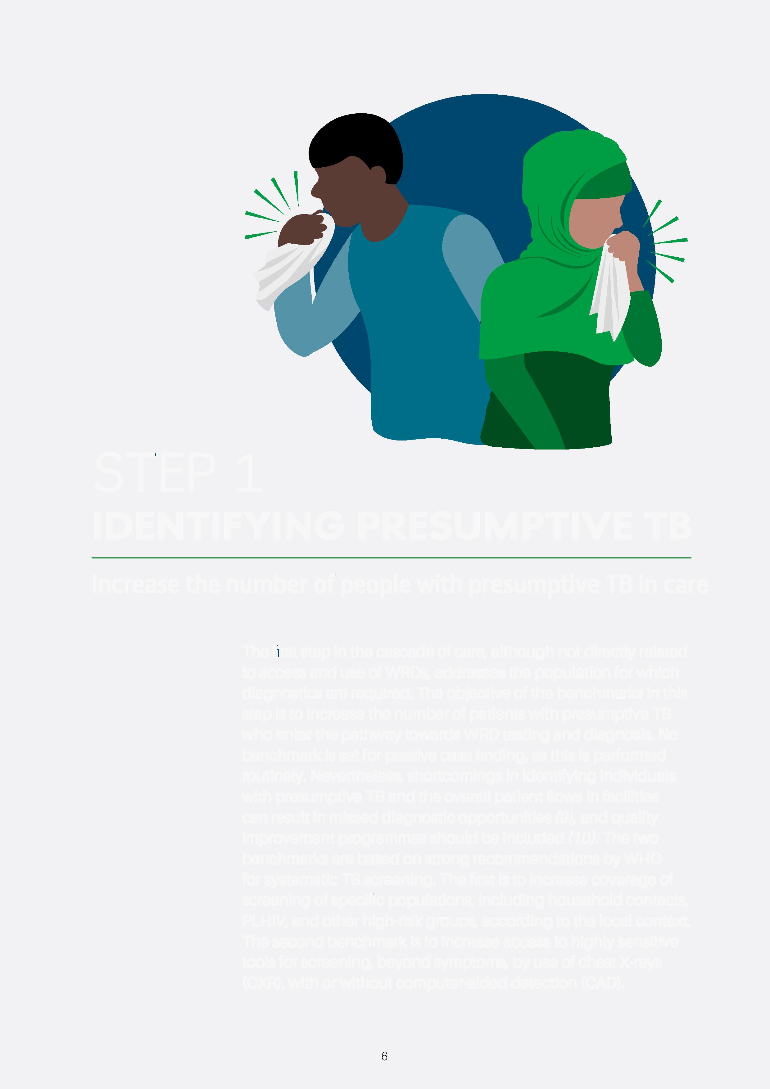

ЕТАП 1: Підозра на ТБ
Контрольний показник
1 | Всі побутові контакти, всі люди, які живуть з ВІЛ та інші місцеві групи підвищеного ризику проходять скринінг на*¹
Моменти для доопрацювання ЛЖВ та побутові контакти пацієнтів з бактеріологічно підтвердженим туберкульозом, особливо діти віком до 5 років, належать до груп найвищого ризику щодо розвитку туберкульозу. Наполегливо рекомендується проводити систематичний скринінг, щоб визначити необхідність лікування розвинутої форми туберкульозу або профілактичного лікування туберкульозу. В останніх консолідованих рекомендаціях ВООЗ зі скринінгу (11) та в оперативних інструкціях (12) перераховані групи підвищеного ризику, які отримають користь від систематичного скринінгу на ТБ, а також описані підходи та алгоритми, що необхідно використовувати. Масштаби охоплення скринінгом на ТБ різняться. Пріоритетність груп підвищеного ризику при проходженні скринінгу повинна бути визначена національними планами.

Застосування: Слід регулярно проводити скринінг на рівні популяції серед побутових контактів, ЛЖВ та принаймні ще однієї групи підвищеного ризику. Усі побутові контакти кожного пацієнта з бактеріологічно підтвердженим туберкульозом обстежуються за допомогою рекомендованих ВООЗ методів і, за необхідності, направляються на тестування. Наведені нижче дані щодо побутових контактів - це дані, які наразі ВООЗ має у своєму розпорядженні. Для ЛЖВ результати скринінгу документуються при кожному зверненні до системи охорони здоров'я, як такі, що показують високий рівень захворюваності; тоді як скринінг інших груп ризику визначається відповідно до місцевих особливостей. Групи ризику повинні бути відібрані, враховуючи можливість захворіти на ТБ або швидкого прогресування захворювання і смертності від нього. (Перелік груп підвищеного ризику відповідно до наявних даних див. у рекомендаціях ВООЗ (11)). | 1А Скринінг побутових контактів  Чисельник (побутовий контакт)  Кількість побутових контактів для бактеріологічно підтверджених та зареєстрованих нових випадків і рецидивів ТБ легень, які пройшли скринінг на ТБ  Знаменник (побутовий контакт)  Кількість побутових контактів для бактеріологічно підтверджених та зареєстрованих нових випадків і рецидивів ТБ легень  Скринінг інших груп підвищеного ризику  Чисельник (інші групи ризику, напр., ЛЖВ)  Кількість осіб, виявлених у додаткових групах підвищеного ризику, які пройшли скринінг на ТБ  Знаменник (інші групи ризику, напр., ЛЖВ)  Кількість осіб, виявлених у додатковій групі (групах) підвищеного ризику
* Застосування у неналежному до НПБТ або приватному секторі : Скринінг мають проходити групи підвищеного ризику, що пов'язаний з професійною діяльністю та іншими спеціальними умовами. Наприклад, шахтарі, ув'язнені та медичні працівники. Дані про осіб, які пройшли скринінг, повинні щорічно подаватися до НПБТ. Можна використовувати чисельник і знаменник для "іншої групи підвищеного ризику".
¹ Зірочка навпроти назви цього контрольного показника та контрольних показників 4, 5, 8, 9 і 10 означає, що показник вимагає специфічних умов до застосування у недержавному або приватному секторі.

 |  | Контрольний показник | 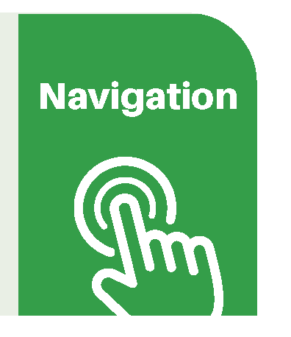  Навігація
ЕТАП 4  ЕТАП 3  ЕТАП 2  ЕТАП 1 | Підозра на ТБ | 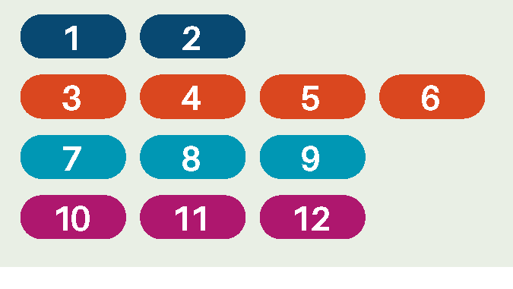
 | Доступ до тестування
 | При тестуванні
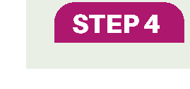 | Встановлення діагнозу

ЕТАП 1: Підозра на ТБ
Контрольний показник
2 | У всіх районах в процесі скринінгу на туберкульоз регулярно проводиться рентгенографія органів грудної клітки
Недоліки для доопрацювання За оцінками, у всьому світі приблизно 10 мільйонів людей щорічно хворіють на туберкульоз. Під час пандемії COVID-19 розрив між оціночною та зареєстрованою кількістю випадків збільшився з 3 до 4 мільйонів на рік. Що стосується громад цілому, то скринінг, що базується лише на симптомах, пропускає приблизно половину всіх випадків легеневого туберкульозу. (2,13,14). Інформація, надана в рекомендаціях зі скринінгу 2021 року, вказує на те, що будь-який кашель або кашель тривалістю ≥ 2 тижнів вказує на можливу наявністьТБ лише з вірогідністю 51% і 42% відповідно (11). Скринінг за допомогою рентгенографії органів грудної клітки (РГ ОГК) (та КАД, за наявності) є високочутливою (≥ 85%) рекомендованою ВООЗ процедурою для раннього виявлення ТБ у групах підвищеного ризику або вразливих групах з особливою специфікою (≥ 89%) (11). Цей контрольний показник зосереджений на РГ ОГК з огляду на чутливість цього інструменту, хорошу ознайомленість фтизіатрів з його використанням та відносно широку доступність процедури у медичних закладах.

Застосування: РГ ОГК для районного скринінгу на ТБ має бути основним інструментом скринінгу із або без застосування КМД у групах підвищеного ризику. Регулярний скринінг у цьому контексті визначається як щотижневий скринінг на РГ ОГК протягом року або принаймні щоквартально під час активних кампаній з виявлення випадків захворювання. Обладнання для РГ ОГК може бути стаціонарним (наприклад, у лікарні) або рухомим (наприклад, у мобільній клініці). Отже яка повинна забезпечувати достатні можливості для всіх | Чисельник  Кількість районів, в яких РГ ОГК використовується регулярно (з або без КМД) для скринінгу на ТБ  Знаменник  Загальна кількість районів у країні,
осіб, яким необхідно пройти скринінг на РГ ОГК. Запропонований контрольний показник, можливо, доведеться адаптувати до місцевих особливостей. Використання РГ ОГК виключно для інших цілей, тобто не для первинного скринінгу на ТБ, не повинно включатися до чисельника. Прикладами, які не можна вважати первинним скринінгом на ТБ, є використання РГ ОГК лише для обстеження клінічно хворих пацієнтів з патологією органів грудної клітки (наприклад, пневмонія) або для подальшого обстеження людей з симптомами ТБ. Район - це офіційно розмежована територія, відома як базова адміністративно-територіальна одиниця або у деяких випадках - як округ. Район -це рівень системи охорони здоров'я, нижчий за рівень провінції або штату. У районах з великою кількістю населення (наприклад, понад один мільйон) або з великою територією контрольний показник слід модифікувати, щоб оцінити масштаби охоплення на нижчому рівні (наприклад, на рівні підрайону).

 |  | Контрольний показник | 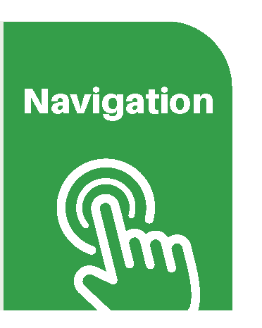  Навігація
ЕТАП 1 | Підозра на ТБ | 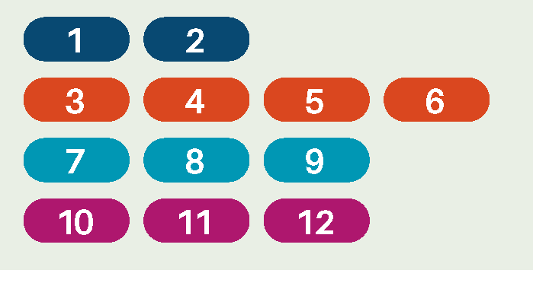
ЕТАП 2 | Доступ до тестування
ЕТАП 3 | При тестуванні
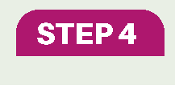  ЕТАП 4 | Встановлення діагнозу

ЕТАП 2
ДОСТУП ДО ТЕСТУВАННЯ
Розширення доступу до ВРТ
Метою другого етапу є розширення доступу до ЗПТ у закладах охорони здоров’я. Виконання контрольних показників досягається завдяки діагностичному алгоритму на основі ВРТ (3), доступу до ВРТ у всіх медичних установах (4) і для всіх пацієнтів (5), а також завдяки наявності необхідного діагностичного потенціалу (6). Доступ може бути обмежений застарілими місцевими політиками та алгоритмами, або можуть існувати обмеження на використання ВРТ серед певних груп населення. Контрольний показник 4 зосереджений на доступі у рамках первинної медико-санітарної допомоги, оскільки приблизно 80% осіб, які звертаються за медичною допомогою, проходять цю процедуру саме на цьому рівні (15). Служба первинної медико-санітарної допомоги виконує функції ранньої діаностики і доступу до ВРТ або на місці або методом ефективного перенаправлення діагностичних зразків, тому їй надається перевага порівняно зі скеруванням пацієнта на тестуання. Контрольний параметр 5 оцінює загальне охоплення діагностичної мережі на основі кількості зареєстрованих випадків, оскільки показники захворюваності часто є географічно неоднорідними. Пріоритет слід надавати сегментам з високим рівнем захворюваності на ТБ, з тим щоб швидко охопити найбільшу абсолютну кількість пацієнтів з підозрою на ТБ, якщо цього ще не було зроблено, і поступово розширювати обстеження закладів з меншим абсолютним рівнем захворюваності.

ЕТАП 2: Доступ до тестування
Контрольний показник
3 | Алгоритм діагностики туберкульозу в усіх закладах усіх районів вимагає використання ВРТ як первинного діагностичного тесту для всіх осіб з підозрою на туберкульоз, включаючи дітей та ЛЖВ (у поєднанні з ліпоарабіноманнановим тестом бічного зсуву [ЛАТ-БЗ]), а також осіб з позалегеневим ТБ
Недоліки для доопрацювання У 2021 році лише 38% усіх зареєстрованих випадків були спочатку протестовані за допомогою ВРТ. Згідно зі стратегією "Зупинимо туберкульоз", до 2025 року всі люди з ТБ повинні пройти тестування за допомогою ВРТ. Для того, щоб досягти всезагального доступу до ВРТ, усі особи з підозрою на ТБ, а не лише ті, що належать до груп підвищеного ризику, мають проходити тестування за допомогою цих точних, швидких інструментів. Крім того, діти та особи з позалегеневим ТБ становлять значну частку серед усіх зареєстрованих пацієнтів. Життєво важливо, щоб ці люди отримували користь від швидкої, точної діагностики, і рекомендації ВООЗ стосуються саме цих груп населення (6, 16). Спеціально для ЛЖВ, згідно з рекомендаціями ВООЗ, алгоритм передбачає використання ЛАТ-БЗ для діагностики ТБ.

Застосування: Єдиний алгоритм діагностики ТБ застосовується в усіх закладах охорони здоров'я в усіх районах. Алгоритм визначає, що ВРТ має використовуватися як первинний діагностичний тест для всіх пацієнтів з підозрою на ТБ. Крім того, чіткі процедури обстеження на ТБ ЛЖВ, дітей та хворих з позалегеневими формами ТБ представлені в тому самому або іншому алгоритмі чи блок-схемі. Для підтвердження можна використовувати аудит рандомної вибірки медичних закладів у районі. | Чисельник  Кількість районів, у яких всі заклади мають алгоритм діагностики ТБ, котрий вимагає застосування ВРТ як первинного діагностичного тесту для всіх осіб з підозрою на ТБ, в тому числі дітей та осіб з ВІЛ-інфекцією (у поєднанні з ЛАТ-БЗ), і осіб з позалегеневим ТБ  Знаменник  Загальна кількість районів у країні,

 |  | Контрольний показник | 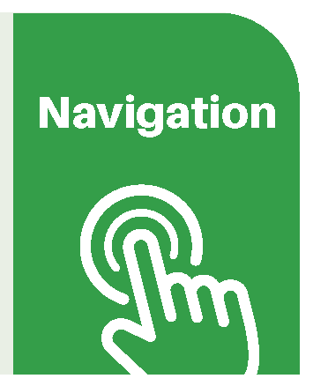  Навігація
ЕТАП 1 | Підозра на ТБ | 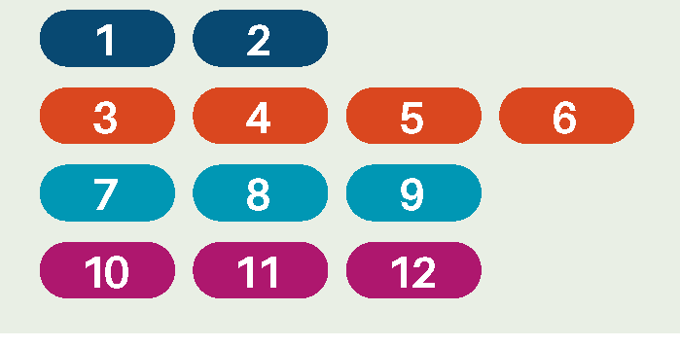
ЕТАП 2 | Доступ до тестування
ЕТАП 3 | При тестуванні
ЕТАП 4 | Встановлення діагнозу

ЕТАП 2: Доступ до тестування
Контрольний показник
4 | Усі заклади первинної медико-санітарної допомоги повинні мати доступ до ВРТ (на місці або за направленням)*
Моменти для доопрацювання Понад 80% осіб із симптомами туберкульозу потрапляють до системи охорони здоров'я на рівні первинної медико-санітарної допомоги (15). У більшості випадків дані про доступ до ВРТ у закладах первинної медико-санітарної допомоги, як правило, відсутні. Непрямим показником цього є кількість центрів тестування на ТБ з доступом до ВРТ у країні. У 2021 році лише 25% усіх центрів тестування на ТБ у світі мали доступ до ВРТ, тоді як мікроскопічне вивчення мазка було доступне майже в усіх установах. Відсутність доступу на рівні первинної медико-санітарної допомоги може призвести до неправильного діагнозу, невиправданих фінансових витрат для пацієнтів, пов'язаних з доступом до наступного рівня медичної допомоги або до затримок у встановленні діагнозу, що може призвести до зростання захворюваності та смертності. У багатьох закладах первинної медико-санітарної допомоги доступ до ВРТ можливий шляхом направлення зразків на дослідження ; однак своєчасність транспортування зразків має важливе значення і розглядається у контрольному критерії 12 цього стандарту ВООЗ.

Застосування: Первинна медико-санітарна допомога була визначена раніше (17) і є наріжним каменем у досягненні всезагального доступу до послуг з охорони здоров'я та Цілей сталого розвитку. Пакет основних медичних послуг, що мають надаватися в ході медико-санітарної допомоги визначається на національному рівні. Країни, включені до переліку країн з високим рівнем захворюваності на ТБ, ТБ-ВІЛ або МР /РР ТБ, як правило, потребують доступу до протитуберкульозних послуг | Чисельник  Усі заклади первинної медико-санітарної допомоги повинні мати доступ до ВРТ (на місці або за направленням)  Знаменник  Загальна кількість закладів первинної медико-санітарної допомоги в країні
первинна медико-санітарна допомога. Доступ до тестування ВРТ у закладах первинної медико-санітарної допомоги здійснюється або на місці, або через функціонуючу систему перенаправлення зразків, коли зразки надсилаються із закладу охорони здоров'я протягом 24 годин з моменту їх збору. Заклади з низьким робочим навантаженням повинні надсилати зразки на вимогу. Заклад первинної медико-санітарної допомоги, який має доступ до ВРТ через направлення зразків, може бути включений до цього індикатора, якщо є докази регулярного направлення зразків (наприклад, щотижня протягом року).
* Застосування у закладах охорони здоров'я, що не належать до НПБТ або приватного сектору: Тестування ВРТ слід проводити людям з підозрою на ТБ, які звертаються до приватних медичних закладів у країнах з високим рівнем захворюваності. Доступ до тестування ВРТ цим закладам можуть забезпечити приватні посередницькі агенції, що здатні приєднати пацієнтів, які обслуговуються приватно, до безкоштовних послуг тестування у державному секторі, або можуть залучити приватні лабораторії, які надають необхідний доступ, діють у рамках обмеження цін на ВРТ та звітують перед НПБТ. Чисельник: Кількість районів з моделлю доступу до приватних медичних закладів для приватного сектору . Знаменник: Загальна кількість районів у країні,

 |  | Контрольний показник | 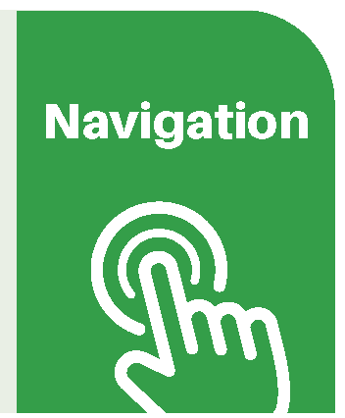  Навігація
ЕТАП 1 | Підозра на ТБ | 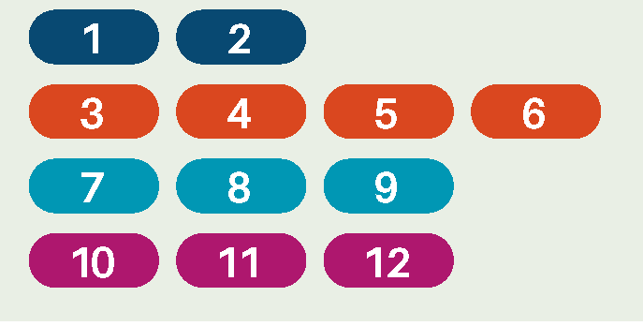
ЕТАП 2 | Доступ до тестування
ЕТАП 3 | При тестуванні
ЕТАП 4 | Встановлення діагнозу

ЕТАП 2: Доступ до тестування
Контрольний показник
5 | Всі люди, хворі на ТБ, повинні мати доступ до ВРТ як первинного діагностичного тесту*
Моменти для доопрацювання Доступ до ВРТ - це не лише забезпечення наявності інструменту у медичних закладах, але й гарантування того, що люди, які постраждали від ТБ, будуть протестовані за допомогою ВРТ. Лише 38% пацієнтів з ТБ у 2021 році, які перебували під наглядом, отримали ВРТ як первинний тест (2), в той час як щорічні показники між 2017 та 2021 роками демонструють невелике зростання: 21%, 22%, 28%, 33% і 38% відповідно. Необхідні суттєві зміни, щоб усі особи з підозрою на туберкульоз отримували ВРТ, при цьому пріоритет надається закладам з найбільшим рівнем захворюваності.

Застосування: Діагностичну мережу можна оцінити у різний спосіб. Контрольний показник 4 зосереджений на доступі в рамках закладу охорони здоров’я, в той час як сам показник стосується доступу пацієнта. З практичних міркувань, відсоток зареєстрованих нових випадків та рецидивів туберкульозу у пацієнтів, обстежених за допомогою ВРТ в якості первинної діагностики. тест служить у якості доступу. За цим показником | Чисельник  Кількість зареєстрованих нових випадків та рецидивів туберкульозу, що були первинно протестовані за допомогою ВРТ  Знаменник  Загальна кількість зареєстрованих пацієнтів
проводилися постійні спостереження. Стратифікація за рівнем системи охорони здоров'я (наприклад, лікарні та поліклініки), географічною територією (наприклад, міська чи сільська місцевість) та сектором (наприклад, державний чи приватний) також корисна для розуміння та реагування на недоліки при побудові діагностичної мережі та на ширші проблеми доступу до діагностики. До обмежень використання реєстраційних даних у знаменнику належить той факт, що вони не включають людей, які не отримали діагноз, а також тих, кому діагноз був поставлений, але вони не були зареєстровані.
* Застосування у закладах охорони здоров'я, що не належать до НПБТ або приватного сектору: Значення у чисельнику і знаменнику слід надавати окремо для сектору, що не належить до НПБТ, та для приватного сектору.

 |  | Контрольний показник | 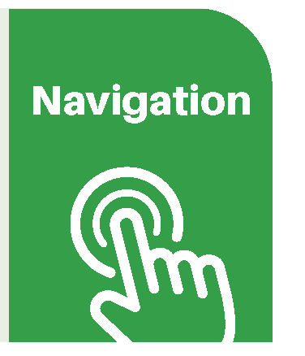  Навігація
ЕТАП 1 | Підозра на ТБ | 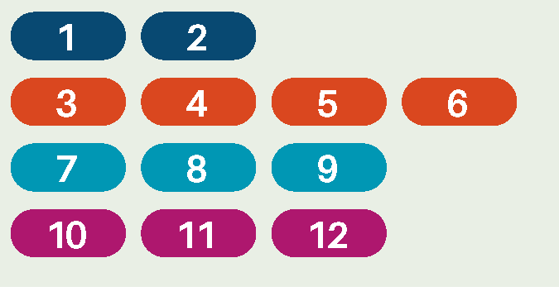
ЕТАП 2 | Доступ до тестування
ЕТАП 3 | При тестуванні
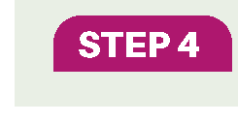  ЕТАП 4 | Встановлення діагнозу

ЕТАП 2: Доступ до тестування
Контрольний показник
6 | Згідно з останніми даними, наявний діагностичний потенціал для ВРТ тестування відповідає очікуваним потребам, в тому числі при пікових навантаженнях
Моменти для доопрацювання Щоб досягти всезагального доступу до ВРТ необхідно забезпечити наявність діагностичного потенціалу для тестування всіх осіб з підозрою на туберкульоз за допомогою ВРТ. "Потенціал" - це кількість тестів, які можуть бути виконані в межах рекомендованого часу тестування на функціонуючих інструментах з урахуванням очікуваної кількості осіб з підозрою на туберкульоз. Діагностична мережа може потребувати вдосконалення, включаючи базове оцінювання діагностичної мережі (18,19)та її подальшу оптимізацію, з метою ефективного розміщення інструментів та отримання максимального результату від їх використання.

Застосування: Діагностичний потенціал залежить від кількості, типу та функціональності наявних інструментів. Діагностичний потенціал відображає кількість тестів, які можна обґрунтовано виконати за день на модулі/слоті/циклі, загальну кількість доступних модулів/слотів/інструментів, кількість змін у робочому дні та кількість робочих днів у році. До переліку слід включати лише функціональні прилади, модулі або слоти в процесі одного оцінювання. | Чисельник  Кількість тестів WRD, які можна виконати за допомогою наявних інструментів  Знаменник  Кількість тестів необхідних для тестування усіх пацієнтів з підозрою на ТВ
Діагностичний потенціал слід оцінювати відносно загальної потреби в тестуванні, тобто кількості осіб з підозрою на ТБ за рік. В ідеалі, реєструється кількість осіб з підозрою на туберкульоз. Якщо кількість пацієнтів з підозрою на ТБ не може бути кількісно визначена на основі загального реєстру, її можна оцінити на основі даних про обсяги тестування в реєстрах лабораторій (для всіх типів тестів на ТБ); відсоткового збільшення, що застосовується для будь-якої передбачуваної зміни у потребі (пікового навантаження) при врахуванні сезонних коливань (наприклад, види кашлю); щоденних коливань; в ході спеціальних кампаній з виявлення випадків захворювання; а також на основі числа недійсних і повторних тестів (наприклад, два мазки або один тест ВРТ для первинного діагнозу). Слід додати додаткове коригування, щоб врахувати очікувану кількість людей, які не мають доступу до жодного тестування. У випадках широкого використання ВРТ як первинного ТБ тесту, можна також використовувати коефіцієнт позитивних тестувань. Оскільки потенціал для тестування може бути розподілений між іншими захворюваннями, в чисельнику слід вказувати лише потенціал, виділений для тестування на ТБ.

 |  | Контрольний показник | 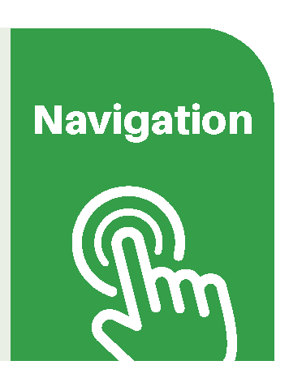  Навігація
ЕТАП 1 | Підозра на ТБ | 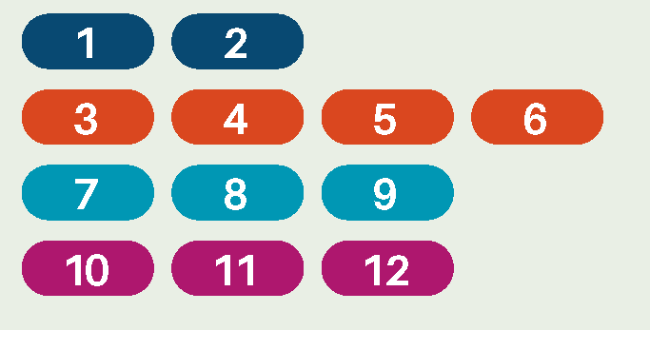
ЕТАП 2 | Доступ до тестування
ЕТАП 3 | При тестуванні
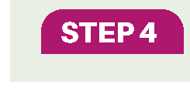  ЕТАП 4 | Встановлення діагнозу

РОЗДІЛ 3
ПРОХОДЖЕННЯ ТЕСТУВАННЯ
Розширити тестування на WRD та резистентність до ліків
Третій крок охоплює використання WRD і має три критерії. Контрольний параметр 7 стосується тестування з гарантованою якістю, що має фундаментальне значення для отриманих результатів. На якість впливають різні аспекти. Цей критерій є специфічним для WRD і не охоплює всіх питань, що стосуються систем управління якістю діагностики. Контрольний параметр 8 є найбільш прямим показником доступу: відсоток пацієнтів з підозрою на туберкульоз, які пройшли первинне діагностичне обстеження за допомогою WRD. Контрольний параметр 9 стосується універсального DST на початковому етапі та подальшого тестування на чутливість до додаткових препаратів.
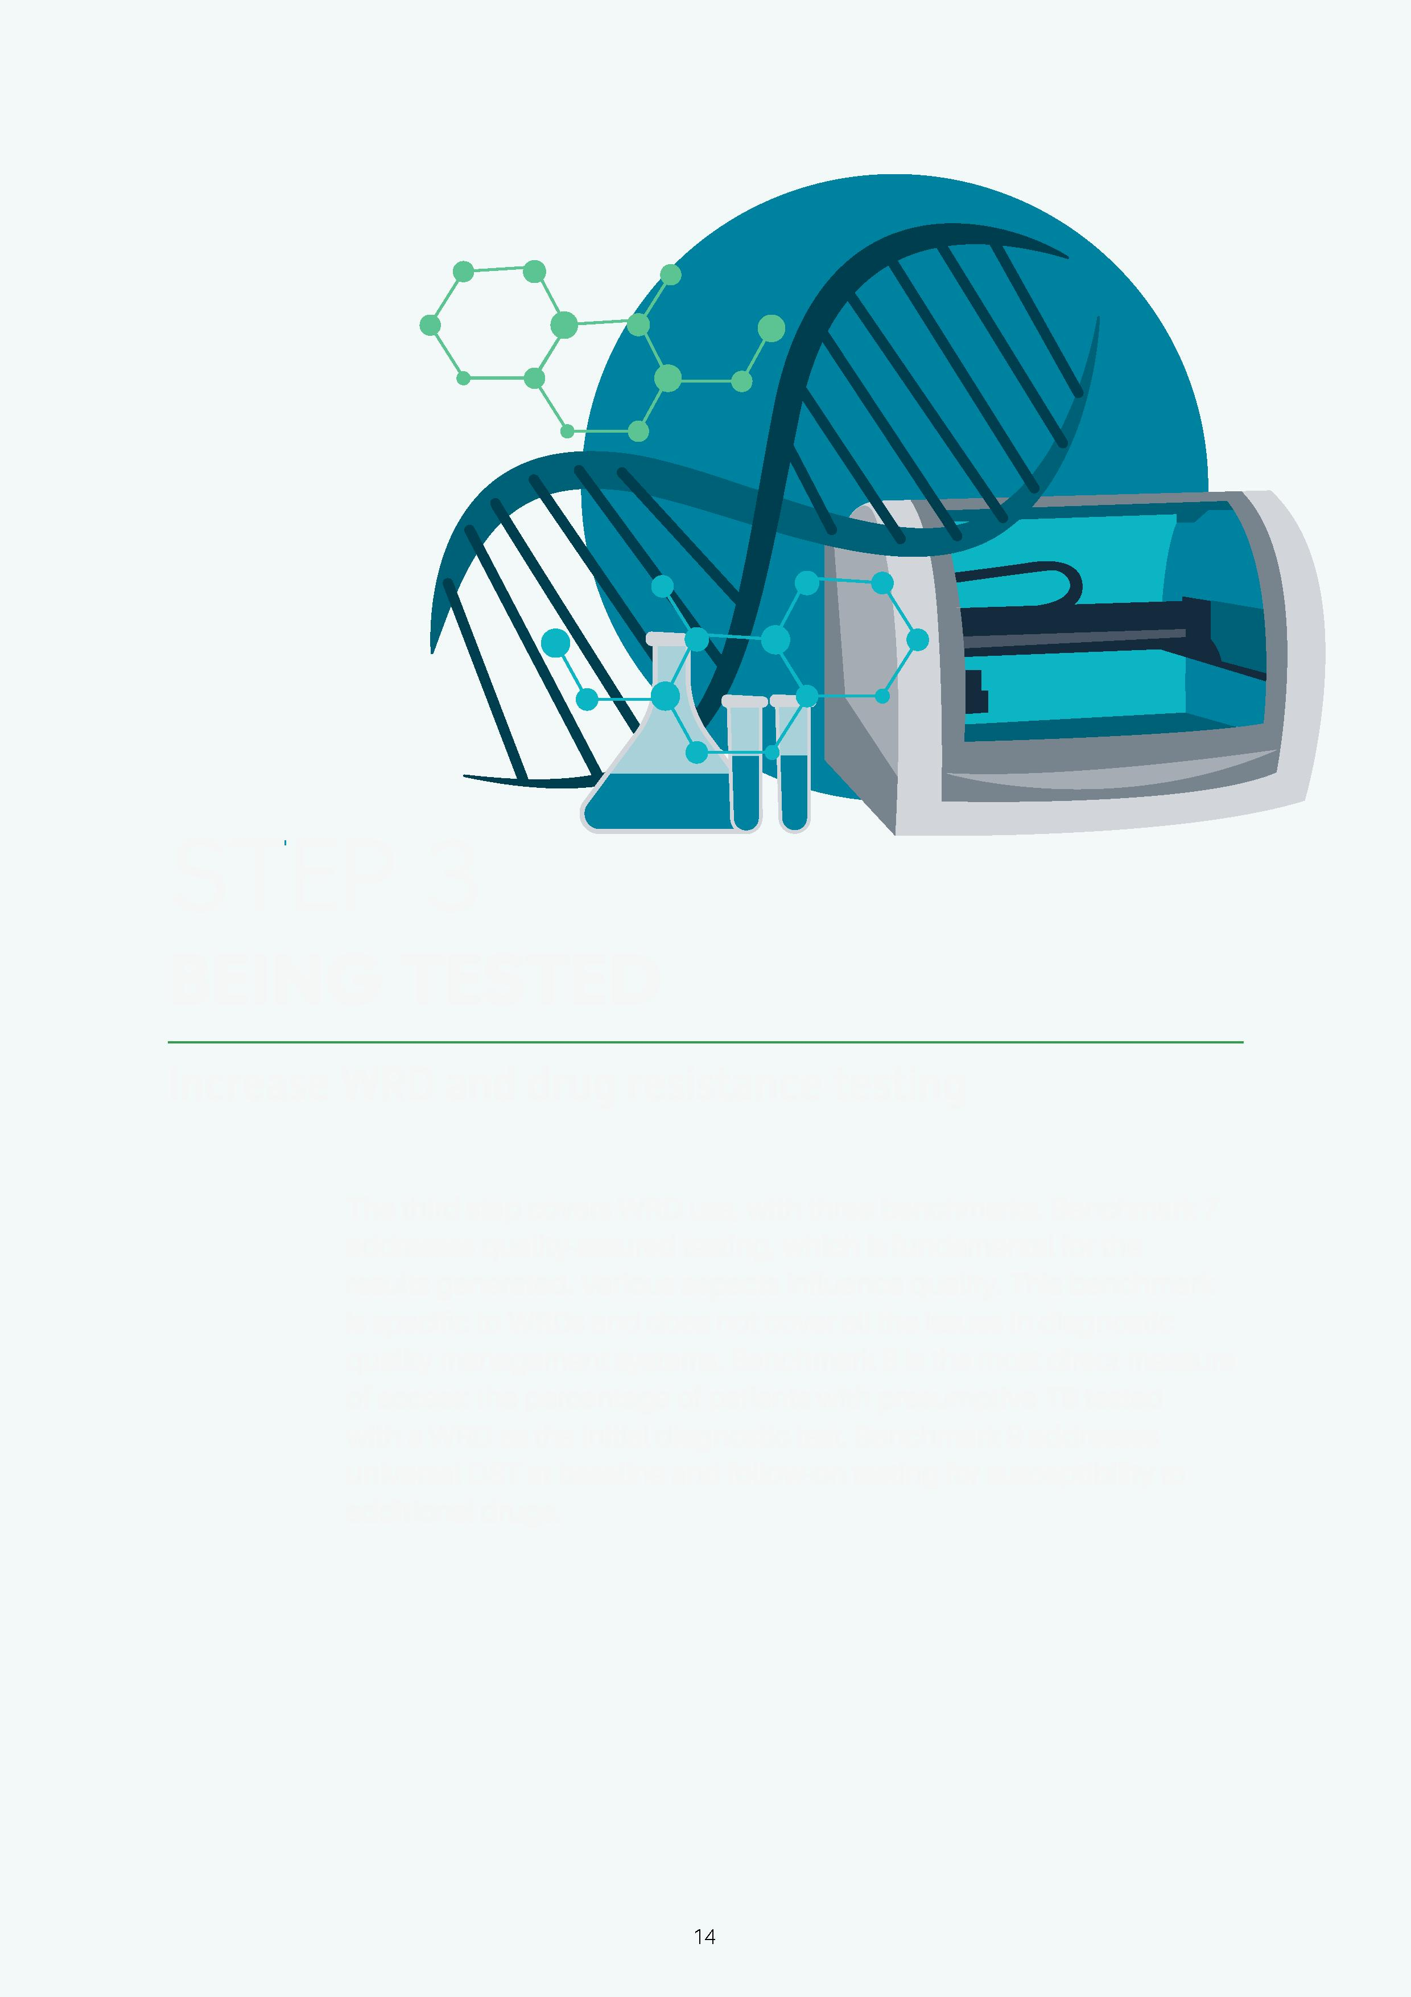

РОЗДІЛ 3: Проходження тестування
Контрольний параметр
7 | Усі функціональні інструменти мають рівень похибки ≤ 5%.
Прогалина, яку потрібно усунути: Здебільшого WRDs є автоматизованими методами тестування, які мають внутрішній контроль для підтвердження якості результатів. Однак якість може бути скомпрометована багатьма факторами на кожному етапі: перед тестуванням (обробка зразків, маркування, обробка), під час тестування (експлуатаційні проблеми та невдалі тести) та після тестування (звітування про результати). Питання, пов'язані з обслуговуванням обладнання, технічним обслуговуванням і калібруванням, а також датами закінчення терміну придатності реагентів, документуються. Такі проблеми можуть призвести до вищого, ніж очікувалося, рівня помилок і, зрештою, до виходу приладів з ладу. Хоча річний рівень помилок повинен бути < 3%, у багатьох випадках він перевищує 5% і може бути значно вищим (21-23). Моніторинг показників якості тесту, таких як відсоток невдалих тестів, є важливим раннім індикатором. В ідеалі, в системі управління якістю діагностики слід відстежувати етапи дотестового, тестового та післятестового контролю. Моніторинг частоти помилок обрано через його простоту і використовується як проксі-індикатор якості.

Застосування: Для цього контрольного параметру розглядаються лише помилки, про які повідомляє система. Всі інструменти WRD повинні надавати звіти про продуктивність із зазначенням частоти помилок, що генеруються системою. Корисними є цифрові системи для моніторингу інструментів у реальному часі; навіть якщо вони недоступні, частоту помилок можна відстежувати безпосередньо з інструменту. Невдалі результати, такі як | Чисельник  Кількість пунктів тестування WRD на туберкульоз з річним рівнем помилок ≤ 5%.  Знаменник  Кількість пунктів тестування WRD на туберкульоз у країні
як невизначений результат або відсутність результату, не враховуються.
Цільовий показник помилок у 5% базується на середньому показнику (4,6%; 3080/66925) у десяти країнах, які звітували про рутинні дані з використанням цифрової системи в період з 1 січня 2021 року по 31 грудня 2022 року (24). Ці дані відображають реальний світовий досвід, в якому лише три з десяти країн досягли цільового показника Глобальної Лабораторної Ініціативи в 3%. Тим не менш, цільовий показник у 3% слід вважати бажаним для добре обладнаних пунктів, які відповідають основним вимогам (наприклад, електрика, контрольована температура, програми технічного обслуговування) (25). Місце тестування на туберкульоз визначається як місце, лабораторне або нелабораторне, де є обладнання, що використовується для тестування на туберкульоз. Місце тестування з декількома приладами слід враховувати лише один раз. Місця, де кількість помилок перевищує 5%, повинні бути досліджені під час наглядових візитів, а також повинні бути проведені конкретні аналізи першопричин і вжиті коригувальні заходи. Детальну інформацію про системи управління якістю діагностики можна знайти в інших джерелах (25).

 |  | Контрольний параметр | 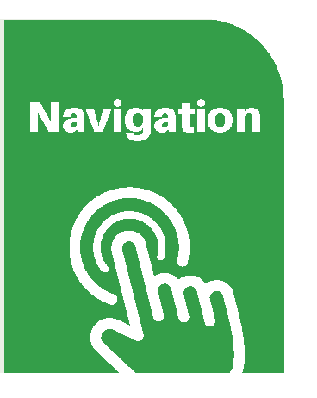  Навігація
ЕТАП 1 | Виявлення підозри на туберкульоз | 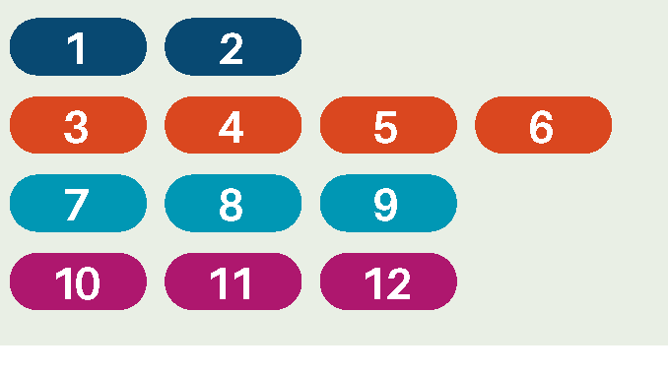
ЕТАП 2 | Доступ до тестування
ЕТАП 3 | Проходження тестування
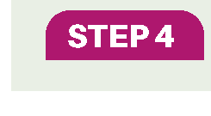  ЕТАП 4 | Отримання діагнозу

РОЗДІЛ 3: Тестуються
Контрольний параметр
8 | Всі особи з підозрою на туберкульоз проходять WRD тестування*.
Прогалина, яку потрібно усунути: У 2021 році трохи більше третини всіх хворих на туберкульоз, яких щорічно виявляють, були протестовані за допомогою WRD. Значна частина осіб з бактеріологічно підтвердженим туберкульозом все ще діагностується за допомогою мікроскопії мазка, яка має неоптимальну чутливість і не виявляє медикаментозної резистентності. Тестування за допомогою WRDs є ще більш важливим для випадків, виявлених під час активного виявлення ТБ, оскільки ці особи мають нижчий рівень бактеріовиділення, ніж ті, що були виявлені під час пасивного виявлення (26). Аналогічно, випадки дитячого та позалегеневого туберкульозу є малобактеріальними, становлять значну частку тягаря туберкульозу і важко піддаються остаточному діагностуванню. Як мінімум, зразки з цих груп населення повинні бути протестовані для діагностики туберкульозу та виявлення медикаментозної резистентності. Наразі рекомендується використовувати немокротинні зразки, які легко збирати і які є безпечними для дітей (16). Також існують рекомендації щодо тестування позалегеневих зразків за допомогою WRDs (6), хоча ці рекомендації впроваджуються із запізненням. У більшості країн дані про кількість осіб з підозрою на туберкульоз зазвичай не збираються, а там, де такі реєстри існують, вони часто є фрагментарними і не використовуються. Це прикро, оскільки ці дані є важливими для діагностичного каскаду і є прямим показником доступу до WRDs.

Застосування: Особи з підозрою на туберкульоз включають всіх тих, хто потрапляє під нагляд після пасивного та активного виявлення випадків захворювання, які повинні пройти діагностичний тест на туберкульоз. В ідеалі, фактична кількість осіб з підозрою на туберкульоз та кількість протестованих повинна бути зареєстрована, тобто кількісно оцінена на рівні пацієнтів, а не зразків. Однак такі дані можуть бути недоступними, і тоді можна використовувати лабораторні реєстри. Обмеження полягає в тому, що | Чисельник  Загальна кількість осіб з підозрою на туберкульоз, які протестовані за допомогою WRD  Знаменник  Загальна кількість осіб з підозрою на туберкульоз
ці реєстри включають не всіх осіб з підозрою на туберкульоз, а лише тих, у яких було відібрано зразки. Особи, які не змогли надати зразок або які лікувалися емпіричним шляхом без тестування, не будуть враховані. Тим не менш, за відсутності ретельно ведених реєстрів осіб з підозрою на туберкульоз, ця величина може бути найкращою проксі-оцінкою. Можливі підходи до оцінки загальної кількості осіб з ТБ описані в Орієнтирі 6. В якості чисельника можна використовувати загальну кількість проведених WRD тестів, хоча деякі повторні тести можуть бути включені ненавмисно.
*Заявка до закладів охорони здоров'я, що не належать до НПТ або приватного сектору: У деяких країнах з високим тягарем захворювання багато пацієнтів спочатку звертаються за медичною допомогою в заклади, що не належать до NTP або приватного сектору. Тестування цих пацієнтів за допомогою WRDs дозволить скоротити час встановлення діагнозу, знизити рівень захворюваності та смертності, а також катастрофічно зменшити витрати. Труднощі оцінки кількості осіб з підозрою на туберкульоз у державному секторі застосовані і в приватному секторі, і тут можуть бути застосовані ті ж самі прагматичні рішення. Слід використовувати ті ж чисельники і знаменники, а дані брати тільки з приватних лабораторій і приватних закладів. Питання, пов'язані з клінічною діагностикою, розглядаються в рамках Орієнтиру 11.

 |  | Контрольний параметр | 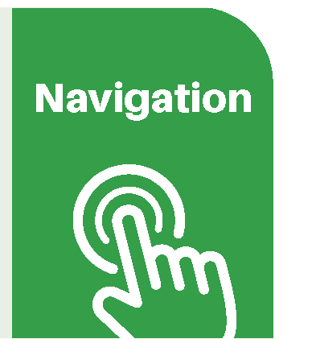  Навігація
ЕТАП 1 | Виявлення підозри на туберкульоз | 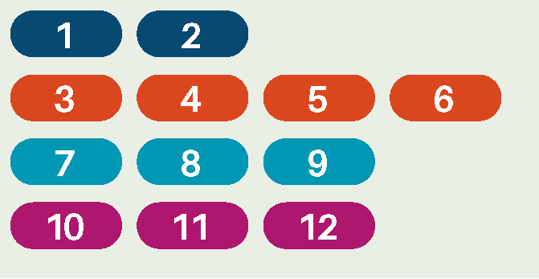
ЕТАП 2 | Доступ до тестування
ЕТАП 3 | Проходження тестування
ЕТАП 4 | Отримання діагнозу

РОЗДІЛ 3: Проходження тестування
Контрольний параметр
9 | Всі пацієнти з бактеріологічно підтвердженим туберкульозом проходять універсальний тест на чутливість до протитуберкульозних препаратів*.

Прогалина, яку потрібно усунути: Своєчасне тестування на медикаментозну чутливість (ТМЧ) має вирішальне значення в лікуванні туберкульозу, щоб забезпечити доступ до належного лікування та догляду і мінімізувати ризик передачі інфекції. Лише 70% усіх бактеріологічно підтверджених випадків туберкульозу, зареєстрованих у світі у 2021 році (2), були протестовані на резистентність щонайменше за допомогою РІФ (реакції імунофлюоресценції) . Тестування на резистентність до інших препаратів значно обмежене: лише 50% пацієнтів з РР ТБ у 2021 році пройшли тестування на резистентність до ПТП, і ще менше - на резистентність до інших препаратів групи А (наприклад, бедаквіліну та лінезоліду). Відповідно до мети, визначеної у Стратегії ВООЗ з ліквідації туберкульозу до 2020 року, всі бактеріологічно підтверджені випадки туберкульозу повинні отримувати ТМЧ.  Застосування: Універсальна ТМЧ для цього еталонного дослідження визначається як тестування всіх пацієнтів з бактеріологічно підтвердженим тубенркульозом на резистентність до РІФ, всіх пацієнтів з РР ТБ на резистентність до ПТП та всіх пацієнтів з ТБ з пре-ХР ТБ на резистентність до бедаквіліну та лінезоліду. Це мінімальні вимоги, і бажано проводити тестування на резистентність до препаратів відповідно до застосовуваної схеми лікування. Серед пацієнтів з туберкульозом, чутливим до РІФ, тестування на резистентність до ізоніазиду та FQ набуває все більшого значення, особливо в умовах, коли поширеність резистентності до цих препаратів становить >5%. В ідеалі, тестування повинно проводитися і при меншій поширеності, супроводжуючись надійним моніторингом забезпечення якості. Наведені чисельники та знаменники ґрунтуються на даних, які НТП щорічно подають до ВООЗ. Панель препаратів для тестування повинна бути адаптована відповідно до схем лікування, що застосовуються в країні, які можуть змінюватися з часом, коли з'являються нові схеми. Подальша дезагрегація за методами тестування може бути корисною для | 9A Охоплення ТМЧ рифампіцину  Чисельник (РІФ)  Кількість пацієнтів з бактеріологічно підтвердженим туберкульозом легень з результатами ТМЧ для РІФ.  Знаменник (РІФ)  Кількість пацієнтів з бактеріологічно підтвердженим туберкульозом легень  9B Охоплення ТМЧ фторхінолонами  Чисельник (FQ))  Кількість пацієнтів з бактеріологічно підтвердженим туберкульозом легень з розширеною резистентністю до фторхінолонів та результатами ТМЧ  Знаменник (FQ)  Кількість пацієнтів з бактеріологічно підтвердженим туберкульозом легень  9C Охоплення ТМЧ бедаквіліном  Чисельник (інша група А)  Кількість пацієнтів з бактеріологічно підтвердженим туберкульозом легень з резистентністю до рифампіцитну та FQ з результатами ТМЧ бедаквіліну, які були нотифіковані  Знаменник (інша група А)  Кількість нотифікованих пацієнтів з бактеріологічно підтвердженим туберкульозом легень з резистентністю до рифампіцину та FQ  9D Охоплення лінезоліду ТМЧ  Чисельник (інша група А)  Кількість пацієнтів з бактеріологічно підтвердженим туберкульозом легень з резистентністю до рифампіцитну та FQ з результатами ТМЧ бедаквіліну, які були нотифіковані  Знаменник (інша група А)  Кількість нотифікованих пацієнтів з бактеріологічно підтвердженим туберкульозом легень, резистентним до рифампіцину та FQ
відстеження переходу до використання швидких, точних молекулярних тестів на медикаментозну резистентність як проксі-тесту для раннього виявлення резистентності.
*Застосовується для закладів охорони здоров'я, що не належать до НПТ або приватного сектору: Слід використовувати той самий чисельник і знаменник, але обмежитися даними з приватних закладів. Дані тестового рівня можуть бути використані під час створення систем.

РОЗДІЛ 4
ОТРИМАННЯ ДІАГНОЗУ
Збільшення кількості діагнозів на основі WRD
Метою четвертого кроку каскаду є збільшення кількості осіб з діагнозом «Туберкульоз», встановленим на основі результатів WRD (Показник 10), використання цієї інформації для проведення скринінгу та тестування з метою максимального виявлення (11) та своєчасного інформування про результати (12). Показник 10 призначений для збільшення частки пацієнтів із бактеріологічно конфуційованим туберкульозом легень із діагнозом WRD. Клінічний діагноз «Туберкульоз» без проведення діагностичних досліджень залишається поширеним у деяких частинах світу, незважаючи на наявність високоточних WRDs. Кількість осіб з діагнозом «Туберкульоз» безпосередньо залежить від заходів на етапах каскаду 1, 2 і 3.
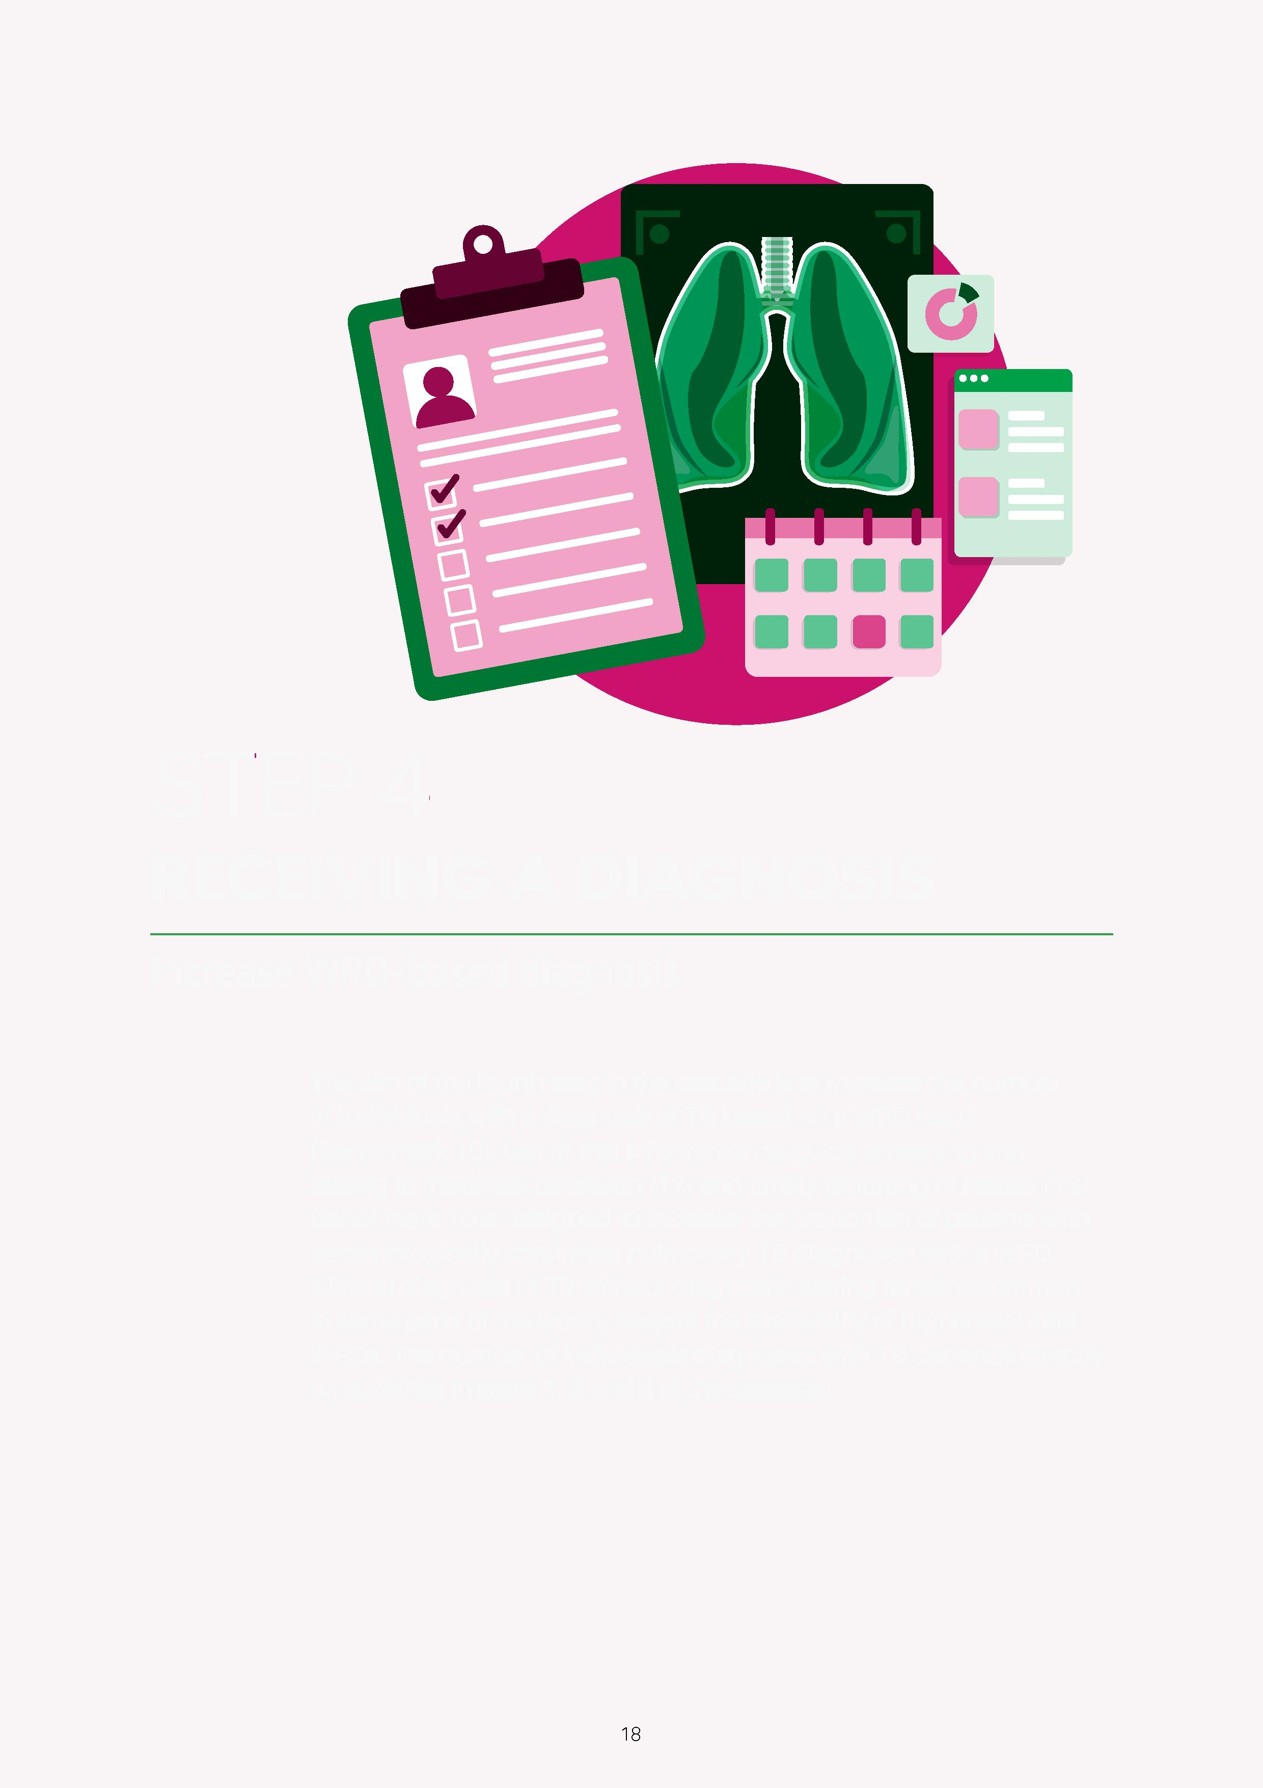

РОЗДІЛ 4: Отримання діагнозу
Контрольний параметр
10 | Початковий результат WRD доступний для встановлення діагнозу туберкульозу легень*.
Прогалина, яку потрібно усунути: Лише 63% випадків туберкульозу легень, зареєстрованих у світі у 2021 році, були бактеріологічно підтверджені, а в деяких країнах з високим тягарем туберкульозу цей показник наближається до 40%. Низький рівень охоплення бактеріологічним підтвердженням туберкульозу може призвести до помилкових діагнозів, непотрібного лікування та затримок у встановленні правильного діагнозу, що потенційно може призвести до зростання захворюваності та смертності (27). Не всі види туберкульозу можна легко підтвердити бактеріологічно. Наприклад, дитячий туберкульоз має переважно паличкоподібний перебіг із сильним імунологічним компонентом, що ускладнює бактеріологічне підтвердження. Аналогічно, ВІЛ-асоційований туберкульоз може бути складнішим для діагностики, хоча нові мікроскопічні тести значно ефективніші, ніж мікроскопія мазка мокротиння. Тим не менш, високочутливі тести доступні для більшості дорослих з туберкульозом легень, і діагноз цих осіб повинен бути бактеріологічно підтверджений.

Застосування: Клінічно діагностований випадок туберкульозу - це випадок, який не відповідає критеріям бактеріологічного підтвердження, але був діагностований як захворювання на туберкульоз лікарем або іншим медичним працівником, який вирішив призначити пацієнту повний курс протитуберкульозного лікування (28). До цієї групи входять як пацієнти з клінічним діагнозом туберкульоз, незважаючи на негативний результат бактеріологічного дослідження, так і ті, у кого туберкульоз був діагностований без тестування. Останні не будуть включені до чисельника. | Чисельник  Кількість пацієнтів, яким було повідомлено про туберкульоз легень, протестованих за допомогою WRD, незалежно від результатів, до початку лікування  Знаменник  Загальна кількість пацієнтів з бактеріологічно підтвердженим та клінічно діагностованим туберкульозом легень

*Застосовується для закладів охорони здоров'я, що не належать до НПТ або приватного сектору: Флюорографія грудної клітини та клінічна діагностика туберкульозу часто більш поширена в приватному секторі через відмінності в клінічній практиці та вищу вартість тестування за допомогою WRD у цьому секторі. Доступ до тестів за регульованими цінами розглядається в Орієнтирі 4. Бактеріологічне підтвердження є однаково важливим, незалежно від точки входу (державний, приватний або не-НПТ), особливо для легеневих захворювань. Слід використовувати однакові чисельник і знаменник, але дані мають бути отримані лише з недержавного або приватного сектору.

 |  | Контрольний параметр | 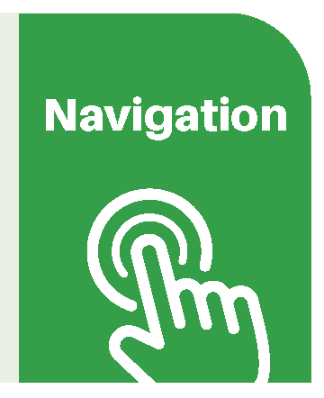  Навігація
ЕТАП 1 | Виявлення підозри на туберкульоз | 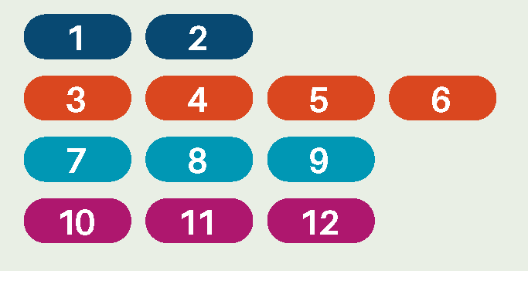
ЕТАП 2 | Доступ до тестування
ЕТАП 3 | Проходження тестування
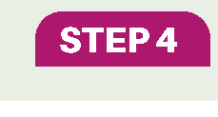  ЕТАП 4 | Отримання діагнозу

РОЗДІЛ 4: Отримання діагнозу
Контрольний параметр
11 | Усі райони відстежують рівень позитивних результатів тестів для оптимізації впливу стратегій скринінгу та тестування
Прогалини, які необхідно усунути: Тестування правильної групи населення та раннє виявлення хворих на туберкульоз є критично важливими. Рівень позитивних результатів тесту визначається як відсоток первинних тестів на WRD з позитивними результатами за певний період часу. Рівень позитивного результату тесту широко варіюється в залежності від регіону та країни. Низький показник може свідчити про недостатню точність у виявленні випадків, тоді як високий показник може вказувати на неоптимальне виявлення випадків. Через значну варіацію в глобальному масштабі представлено медіанний показник позитивного результату, а не середній показник. Представлені медіани - це медіани (50-й центиль) розподілу показників позитивності тесту за країнами, тоді як міжквартильний розмах (IQR) представляє значення для 25-го і 75-го квартилів. Медіанний показник позитивних результатів у 2021 році становив 17% (IQR 9-26) у світі та 11% (IQR 8-25) в Африканському регіоні, 14% (IQR 8-21) в Європейському регіоні, 18% (IQR 11-24) в Американському регіоні, 18% (IQR 13-23) в регіоні Південно-Східної Азії, 26% (18-34%) в регіоні Східного Середземномор'я та 27% (IQR 15-32) в Західно-Тихоокеанському регіоні (2). На відсотки впливає стратегія тестування, що використовувалася, особливо якщо WRD не використовувався як початковий тест (наприклад, для виявлення резистентності на рифампіцин у пацієнтів з туберкульозом з позитивним мазком мокротиння). Африканський регіон мав вищий рівень охоплення тестуванням, і медіанне значення може відображати відповідний рівень тест-позитивності. Моніторинг тенденцій у показнику позитивних результатів тесту з плином часу може вказати, чи слід дослідити та скоригувати стратегію впровадження для максимального виявлення випадків захворювання, наприклад, шляхом удосконалення стратегій скринінгу або використання більш чутливих інструментів.

Застосування: Загальна кількість тестів може включати повторні тести, оскільки не очікується, що це суттєво вплине на загальний показник позитивних результатів. Цей показник ґрунтується на лабораторних даних і не є програмно корисним без дезагрегації популяцій (наприклад, район або область). Показники позитивних результатів у закладах не піддаються інтерпретації, якщо обсяг тестів занадто малий, а | Чисельник  Кількість районів, в яких здійснюється моніторинг рівня позитивних результатів тестів  Знаменник  Загальна кількість районів
стабільний показник позитивності тестів потрібно розраховувати протягом більш тривалого періоду. Не рекомендується визначати прийнятний рівень позитивності, оскільки він залежить від багатьох факторів. Для оцінки корисності виявлення випадків доцільно проаналізувати тенденції в часі та порівняти субнаціональні регіони зі схожими характеристиками. Докази такої діяльності, що демонструють тенденції, можуть бути задокументовані у щоквартальних звітах або представлені на запланованих зустрічах для обговорення тенденцій.

 |  | Контрольний параметр | 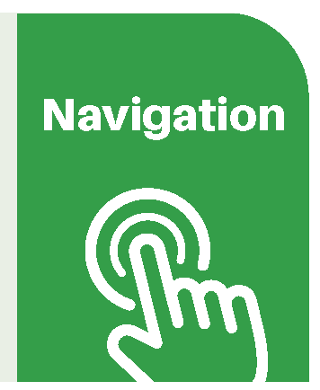  Навігація
ЕТАП 1 | Виявлення підозри на туберкульоз | 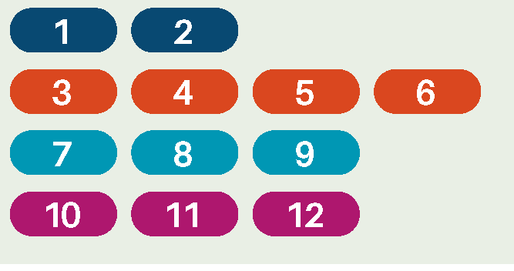
ЕТАП 2 | Доступ до тестування
ЕТАП 3 | Проходження тестування
ЕТАП 4 | Отримання діагнозу

РОЗДІЛ 4: Отримання діагнозу
Контрольний параметр
12 | Всі лабораторії з тестування на туберкульоз досягають часу виконання < 48 годин для > 80% зразків, отриманих для тестування за допомогою WRD
Прогалини, які необхідно усунути: Своєчасне отримання результатів є важливим елементом, орієнтованим на пацієнта. Затримки в діагностиці можуть збільшити захворюваність і смертність. Сучасні технології є високоточними і надають результати протягом декількох годин. Тим не менш, їх застосування в медичних установах з поганими системами може звести нанівець їх переваги; окремі повідомлення вказують на затримки в отриманні результатів на ≥ 1 тижня. В ідеалі, результати повинні бути доступні до того, як людина покине медичний заклад. Це не завжди можливо за нинішніх технологій, оскільки затримка залежить від обсягу в певний день, потужності приладу та часового інтервалу між пацієнтами, які потребують тестування. Транспортування зразків є доцільним, якщо можна досягти своєчасного отримання результатів.

Застосування: В ідеалі, час проходження тесту (ТAT) розраховується від моменту першого звернення пацієнта до початку лікування, з подальшою деталізацією за отриманням результату і початком лікування. Розрахунок TAT може бути складним, оскільки часовий проміжок є навчальним кроком і часто не є надійно зафіксованим, тому пропонується прагматичний підхід. З цією метою TAT визначається як час між взяттям зразка і повідомленням лабораторії про результати. Дані повинні бути доступні в лабораторних реєстрах або на формах запиту зразків. ТАТ складатиме включає лише перший етап направлення | Чисельник  Кількість лабораторій, які досягають TAT ≤ 48 годин для ≥ 80% зразків, отриманих для тестування за допомогою WRD  Знаменник  Кількість лабораторій, що проводять тестування за допомогою WRD,
(тобто не повернення) та час перебування в лабораторії для отримання результату. Хоча не всі етапи включені, цей метод є практичним і надає корисну інформацію, яка може бути використана для прийняття рішень. TAT найкраще розраховувати в цифровій системі. За відсутності цифрової системи як альтернативу можна використовувати аудит даних (наприклад, 10 рядів даних за 5 днів) у кожному місці тестування на туберкульоз. Аудит слід повторювати щонайменше щоквартально, а середній показник використовувати у річному звіті.
З огляду на гетерогенність всередині країн та між ними, абсолютний критерій ТАТ не може бути встановлений. Щоб врахувати варіації, пов'язані з просторовою неоднорідністю, важкодоступністю та відсутністю послуг у вихідні дні, критерієм є отримання 80% результатів протягом 48 годин для всіх тестів (на місці та за вибірковим скеруванням). З часом цей показник має бути збільшений (наприклад, до 90%), а період скорочений (наприклад, до 36 годин). Результати тестування на місці повинні бути доступними протягом 24 годин, а максимальний час для отримання результатів за допомогою WRD не повинен перевищувати 7 днів, якщо зразки направляються з віддалених, важкодоступних місць. Було б корисно розбити ТАТ на тестування на місці та направлення зразків. Також слід відстежувати час проходження тесту для інших методів тестування (25).
 |  | Контрольний параметр | 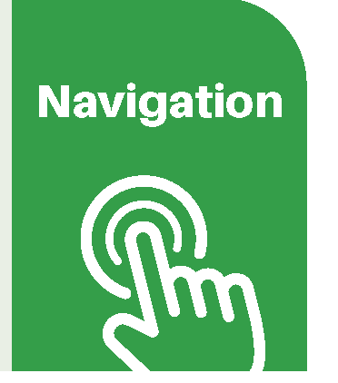  Навігація
ЕТАП 1 | Виявлення підозри на туберкульоз | 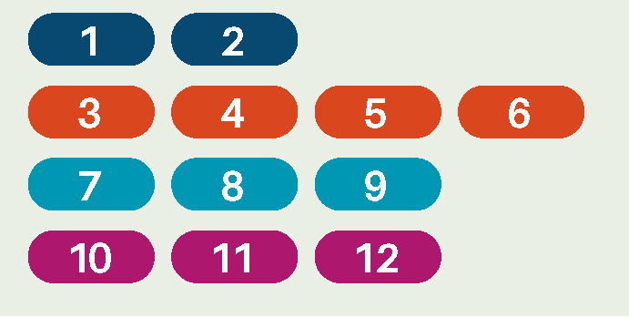
ЕТАП 2 | Доступ до тестування
ЕТАП 3 | Проходження тестування
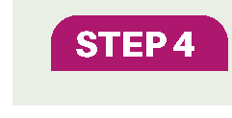  ЕТАП 4 | Отримання діагнозу

ЧАСТИНА | ВПРОВАДЖЕННЯ СТАНДАРТУ ВООЗ
2
КЕРІВНИЦТВО ВООЗ З ДІАГНОСТИКИ ТУБЕРКУЛЬОЗУ
ВООЗ консолідувала керівні принципи щодо туберкульозу. Модуль 3: Діагностика - експрес-діагностика для виявлення туберкульозу, оновлення 2021 року (6) містить довідкову інформацію, обґрунтування та рекомендації щодо схвалених ВООЗ технологій діагностики туберкульозу. Вони супроводжуються практичним посібником (7), який містить практичну інформацію про існуючі та нові тести, рекомендовані ВООЗ, покрокові поради щодо їх впровадження та розширення тестування для забезпечення місцевого та національного впливу, а також модельні діагностичні алгоритми, які оновлені з урахуванням останніх рекомендацій. Також включено огляд бюджетних міркувань та інформаційні листи щодо кожного з нових рекомендованих тестів. Глобальна лабораторна ініціатива (24) та партнери-виконавці також пропонують посібники з впровадження WRDs, які охоплюють міркування щодо вибору WRD, інструменти для бюджетування лабораторій, системи перенаправлення зразків, лабораторні процедури та зміцнення лабораторій, включаючи забезпечення якості, цифровий зв'язок та процедури для конкретних тестів. Однак досвід впровадження показав, що все ще існує багато практичних бар'єрів. За останнє десятиліття було опубліковано багато посібників і прикладів передового досвіду для подолання цих бар'єрів.

Стандарт ВООЗ, представлений у частині 1, окреслює системний підхід до досягнення універсального доступу до діагностики туберкульозу з 12 контрольними показниками. НаРис. 5 показано взаємозв'язок між контрольними показниками (частина 1) та допоміжними компонентами (частина 2) в каскаді надання медичної допомоги. Контрольні показники пов'язують чотири етапи каскаду. Щоб допомогти країнам у досягненні стандарту, у частині 2 представлені рішення та підходи, які спрямовані на подолання бар'єрів на кожному етапі каскаду, які були нанесені на карту, включаючи розділ, присвячений фінансовим аспектам. Крім того, у двох тематичних дослідженнях наведено реальні приклади того, як дві країни рухалися до досягнення універсального доступу до WRDs та ТМЧ. Необхідно провести базову оцінку, а потім здійснювати регулярний моніторинг та оцінку. | Рис. 5. Ілюстративний приклад стандарту ВООЗ: універсальний доступ до швидкої діагностики туберкульозу та компоненти впровадження
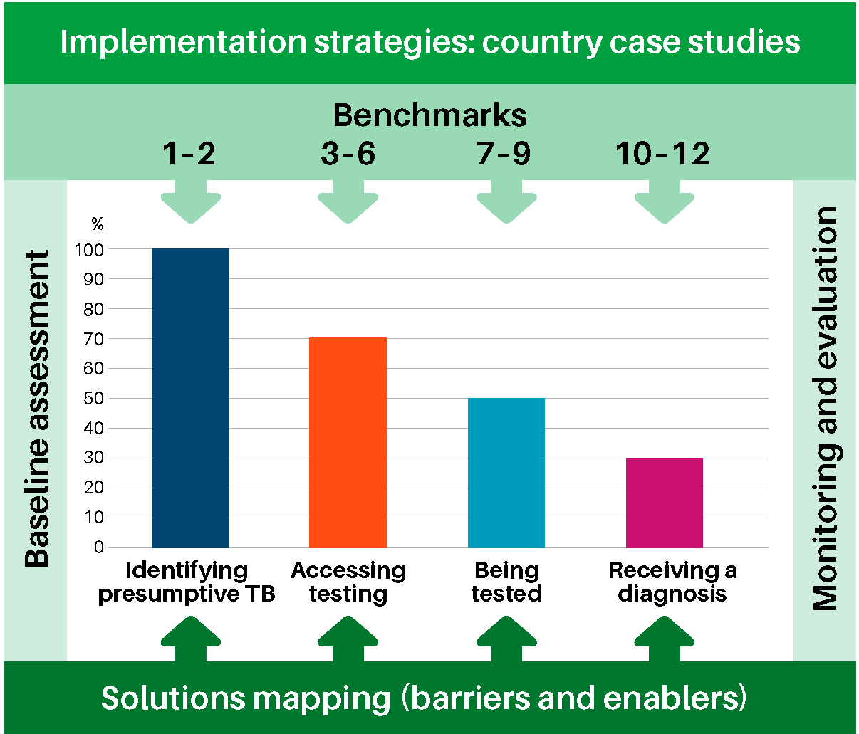
Стратегії впровадження: тематичні дослідження країн
Доступ до тестування
Виявлення підозри на туберкульоз
Картування рішень (бар'єри та сприятливі фактори)
Контрольні показники
Моніторинг та оцінка
Отримання діагнозу
Проходження тестування
Базові показники оцінки

БАР'ЄРИ, СПРИЯТЛИВІ ФАКТОРИ, ПІДХОДИ ТА СТРАТЕГІЇ ДЛЯ РОЗШИРЕННЯ ДОСТУПУ ДО ТА ВИКОРИСТАННЯ WRDS
Інформація про бар'єри та сприятливі фактори для використання WRDs у країнах з високим рівнем захворюваності на туберкульоз була зібрана в рамках систематичного огляду та якісного дослідження з метою визначення рішень та стратегій впровадження. У систематичному огляді зі змішаними методами були проаналізовані дані кількісних, якісних, змішаних досліджень впровадження та операційних звітів. У якісному дослідженні було зібрано інформацію про погляди на використання WRDs серед зацікавлених сторін у країнах з високим рівнем захворюваності. Висновки узагальнені тут; повні звіти доступні у веб-додатку А.
Бар'єри та сприятливі фактори
Діагностика залишається найслабшою ланкою в лікуванні туберкульозу. Хоча контекст є важливим для проведення ОЗТБ, існують загальні бар'єри та сприятливі фактори в усіх умовах, які можна розділити за пацієнтом, постачальником послуг, медичним закладом, системою управління даними та системою охорони здоров'я (Рис. 6). Наведені сприятливі фактори є прикладами заходів або втручань, які використовуються для подолання бар'єрів та сприяння проведенню WRD.
Рис. 6. Бар'єри та сприятливі фактори для використання та впровадження РЗД на рівні пацієнта, лікаря, медичного закладу, управління даними та системи охорони здоров'я

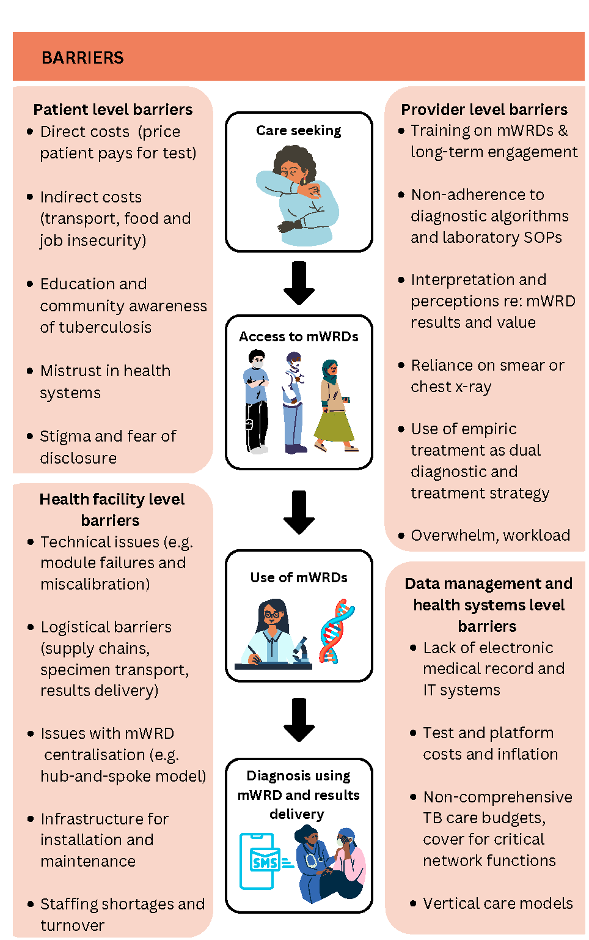  Рівень закладу охорони здоров'я  бар'єри  - Технічні проблеми (наприклад, збої в роботі модулів та неправильне калібрування)  - Логістичні бар'єри (ланцюги постачання, транспортування зразків, доставка результатів)  - Проблеми з централізацією mWRD (наприклад, модель hub-and-spoke)  - Інфраструктура для встановлення та обслуговування  - Нестача та плинність кадрів  Звернення за медичною допомогою  Доступ до mWRDs  Діагностика з використанням mWRD та надання результатів  Використання mWRDs  Бар'єри на рівні управління даними та систем охорони здоров'я  - Відсутність електронних медичних записів та ІТ-систем  - Вартість тестів і платформ та інфляція  - Некомплексні бюджети на лікування туберкульозу, які покривають лише критичні функції мережі  - Вертикальні моделі надання допомоги  Бар'єри на рівні постачальника послуг  - Навчання з питань mWRDs та довгострокове залучення  - Недотримання діагностичних алгоритмів та лабораторних СОПів  - Інтерпретація та сприйняття результатів і цінності mWRD  - Довіра до мазка або рентгенограми грудної клітки  - Використання емпіричного лікування як подвійної стратегії діагностики та лікування  - Перевантаження, робоче навантаження  Бар'єри на рівні пацієнта  - Прямі витрати (ціна, яку пацієнт платить за тест)  - Непрямі витрати (транспорт, харчування та відсутність роботи)  - Освіта та обізнаність громади щодо туберкульозу  - Недовіра до системи охорони здоров'я  - Стигма та страх розкриття інформації | 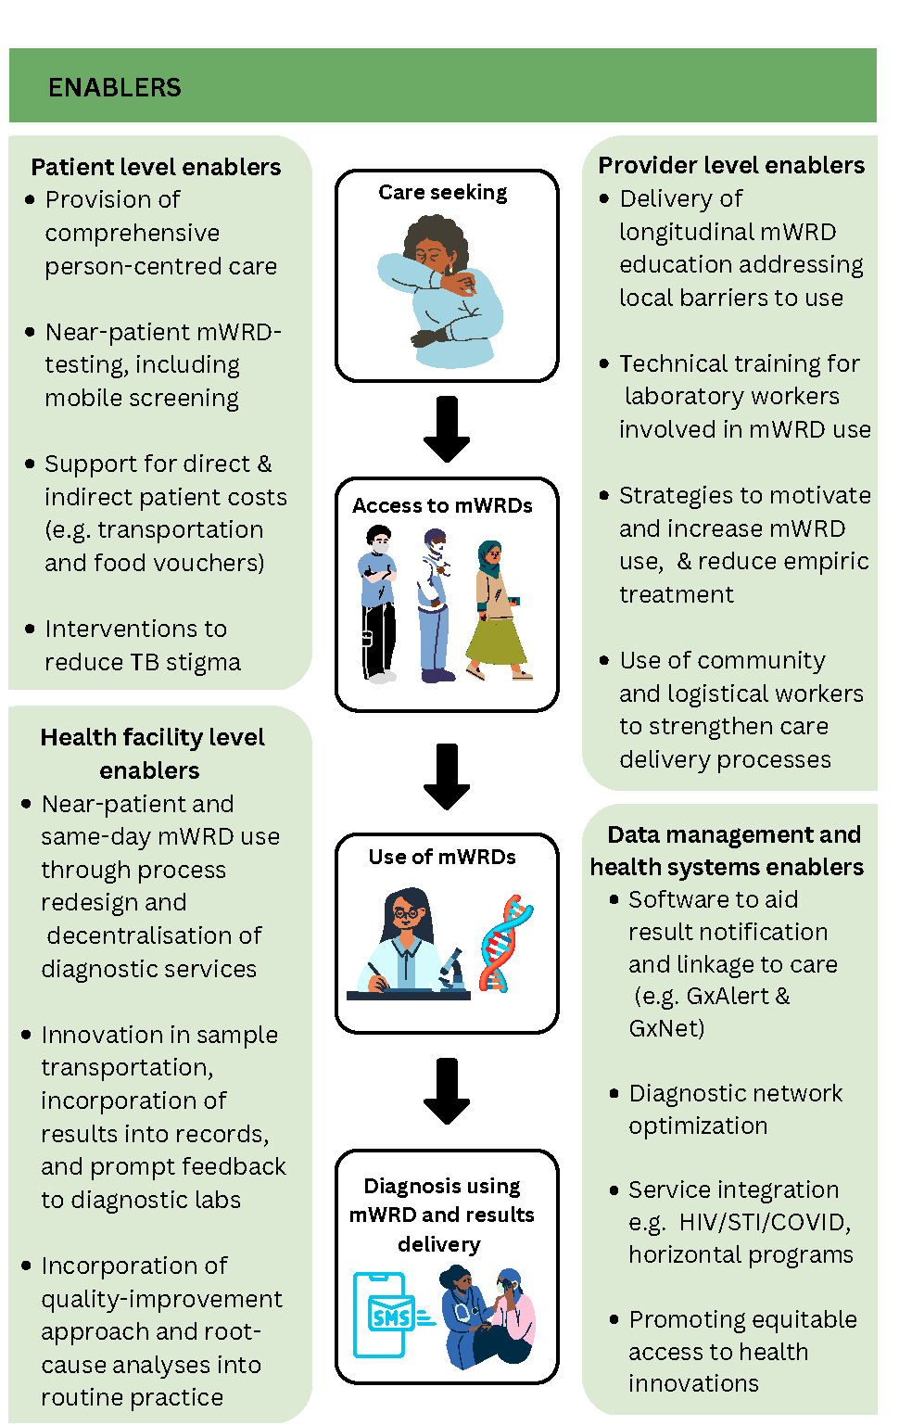  Діагностика з використанням mWRD та надання результатів  Використання mWRDs  Доступ до mWRDs  Звернення за медичною допомогою  Рівень закладу охорони здоров'я  фактори, що сприяють  - Використання mWRD біля пацієнта та в той самий день через реорганізацію процесів та децентралізацію діагностичних послуг  - Інновації у транспортуванні зразків, включення результатів у записи та швидкий зворотній зв'язок з діагностичними лабораторіями  - Впровадження підходу до покращення якості та аналізу першопричин у повсякденну практику  БАР'ЄРИ  БАР'ЄРИ  Фактори на рівні пацієнта  - Надання комплексної допомоги, орієнтованої на людину  - Тестування на mWRD в безпосередній близькості від пацієнта, включаючи мобільний скринінг  - Підтримка прямих та непрямих витрат пацієнта (наприклад, транспортні та продовольчі ваучери)  - Втручання для зменшення стигми щодо туберкульозу  Заходи на рівні постачальників послуг  - Проведення довготривалої освіти щодо mWRD, спрямованої на подолання місцевих бар'єрів у використанні mWRD  - Технічна підготовка для працівників лабораторій, залучених до використання mWRD  - Стратегії для мотивації та збільшення використання mWRD та зменшення емпіричного лікування  - Залучення працівників спільнот та логістичних працівників для посилення процесів надання медичної допомоги  Управління даними та  системи охорони здоров'я  - Програмне забезпечення для сповіщення про результати та зв'язку з лікуванням (наприклад, GxAlert та GxNet)  - Оптимізація мережі діагностики  - Інтеграція послуг, наприклад, ВІЛ/СТІ/COVID, горизонтальні програми  - Сприяння рівному доступу до інновацій у сфері охорони здоров'я

Стратегії впровадження в діагностичному каскаді
Стратегії ширшого використання WRDs були визначені та нанесені на карту для кожного етапу каскаду діагностичної допомоги (Рис. 7). Це показало важливість поєднання високоякісної, орієнтованої на людину протитуберкульозної допомоги з багатокомпонентними стратегіями, спрямованими на подолання бар'єрів на кожному рівні. Було отримано чіткі докази важливості довготривалої взаємодії зацікавлених сторін, використання інноваційних рішень, таких як вдосконалення діагностичних мереж, цифрових технологій у сфері охорони здоров'я та ітеративного редизайну для покращення якості у відповідь на результати операційних досліджень.
Рис. 7. Рішення щодо впровадження на всіх етапах каскаду надання медичної допомоги з систематичного огляду

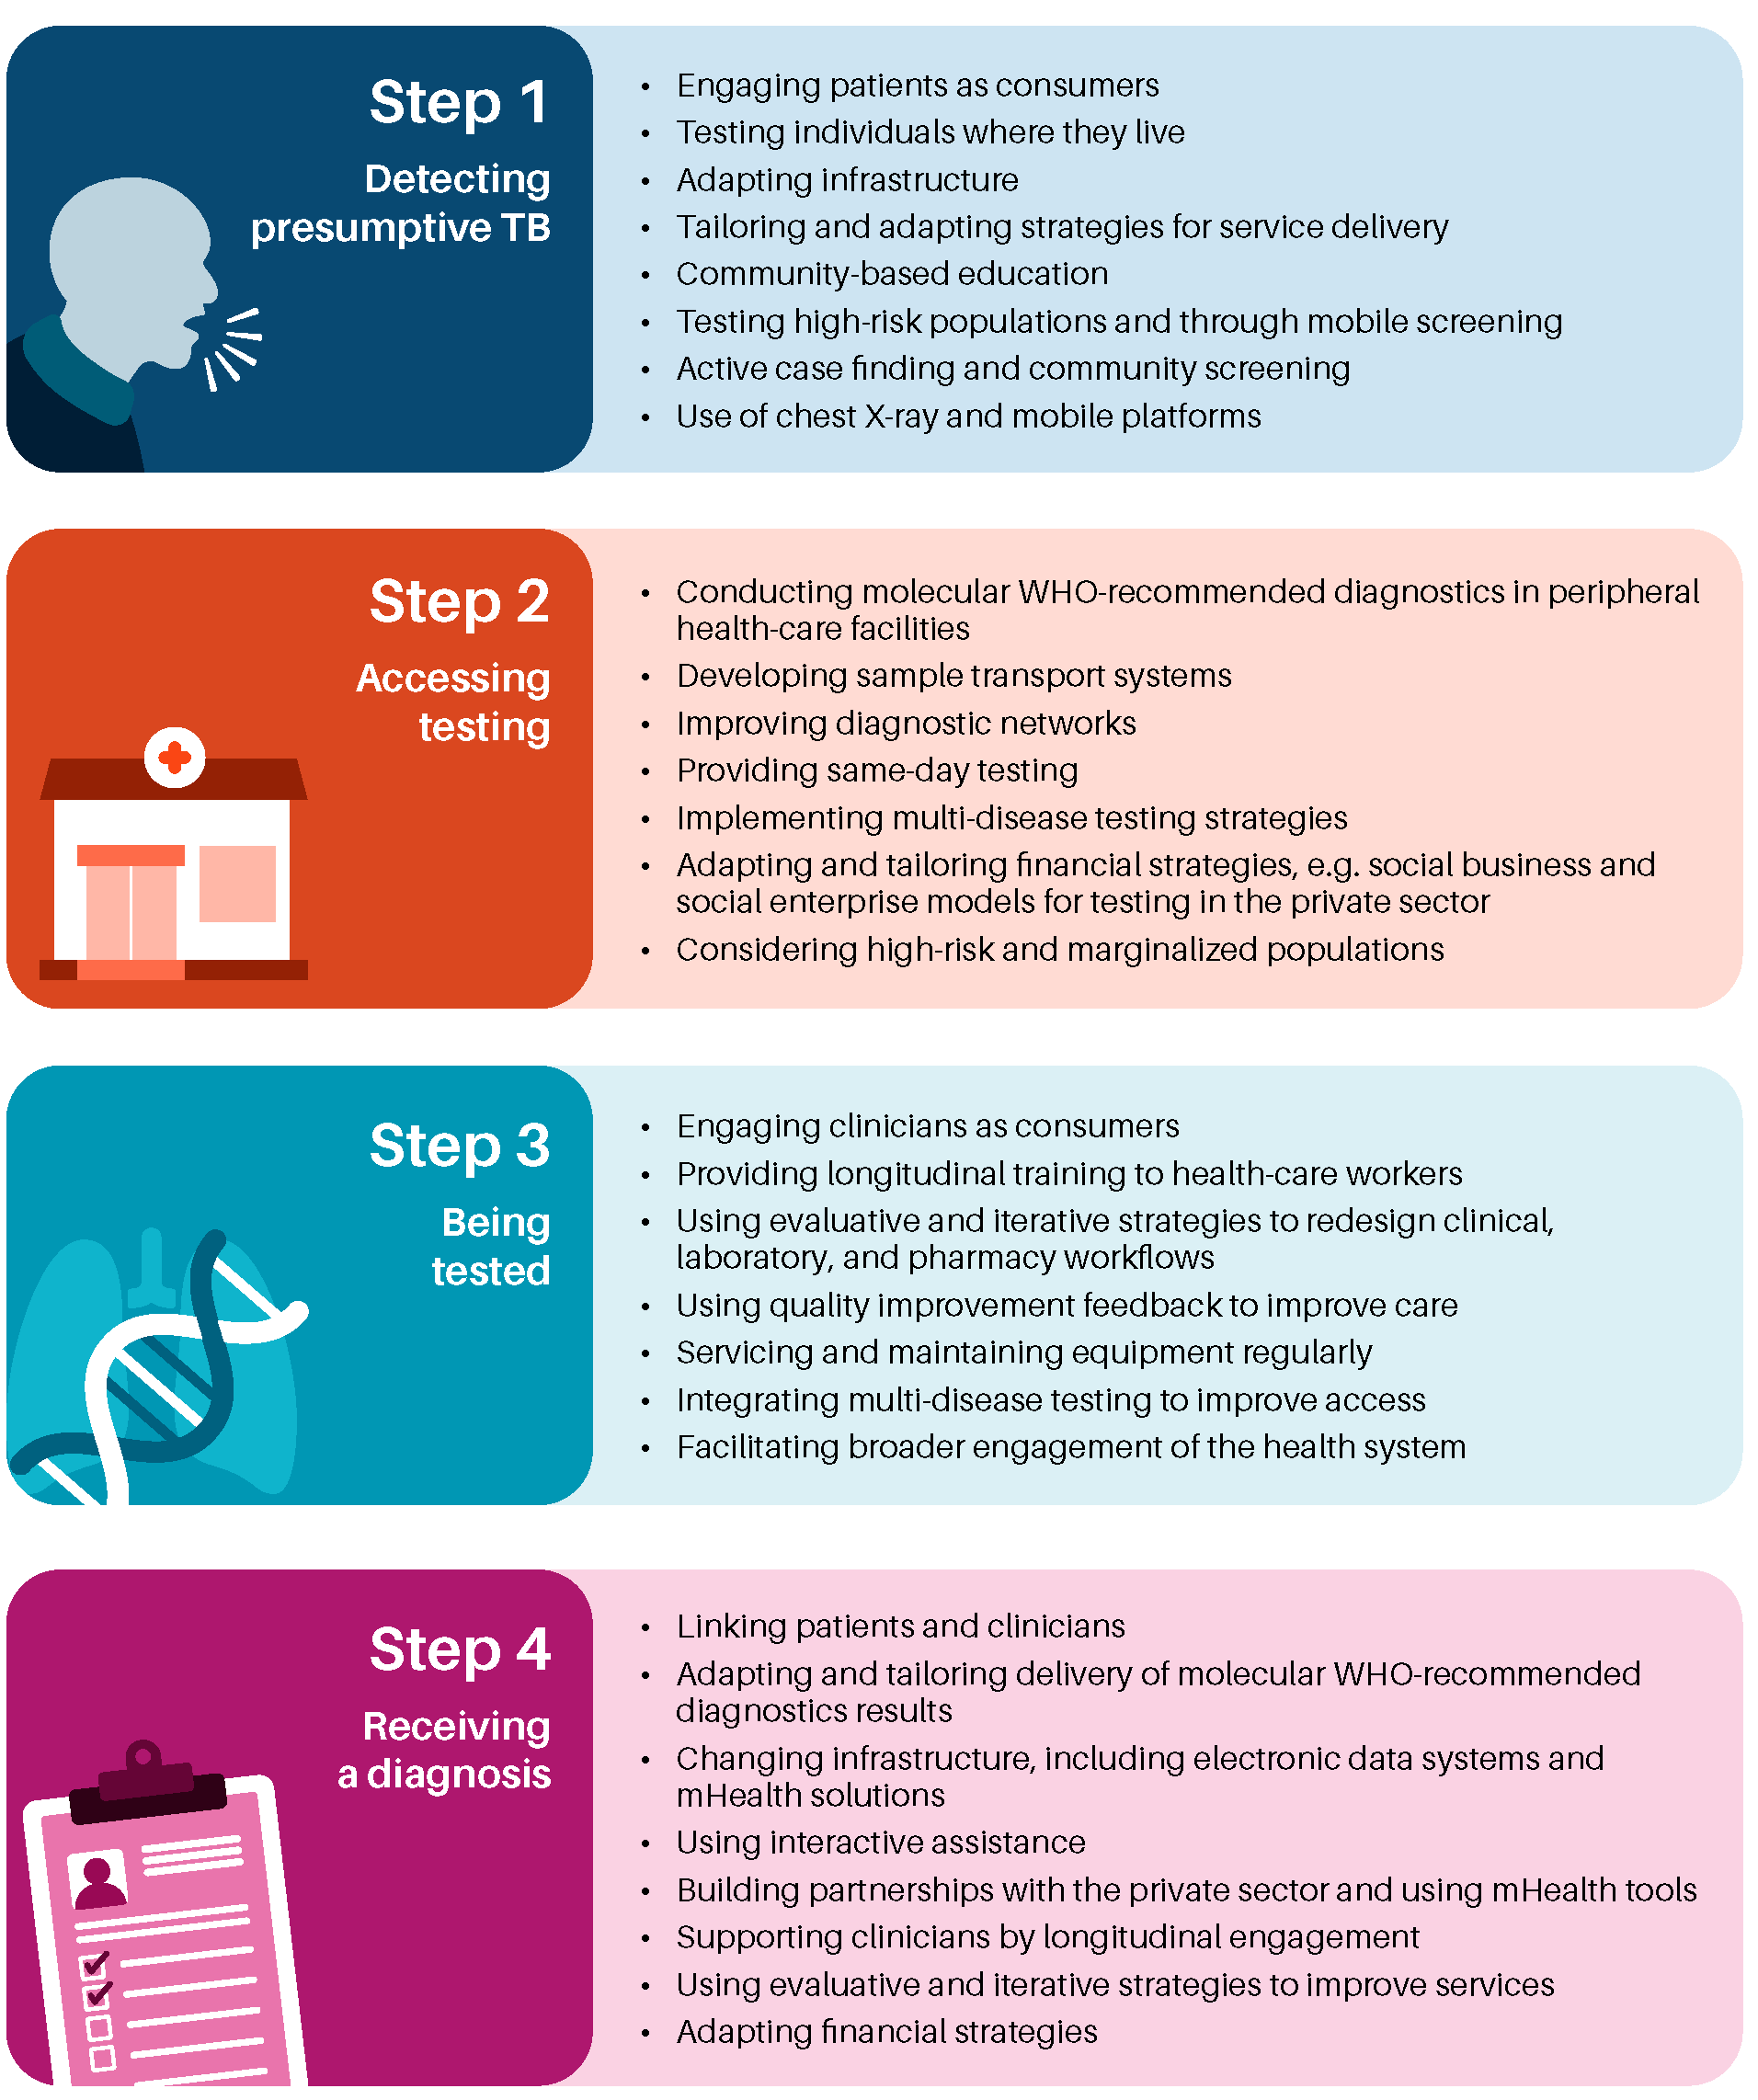
- Проведення молекулярної діагностики, рекомендованої ВООЗ, у периферійних закладах охорони здоров'я
- Розвиток систем транспортування зразків
- Покращення діагностичних мереж
- Забезпечення тестування в день звернення
- Впровадження стратегій тестування на множинні захворювання
- Адаптація та розробка фінансових стратегій, наприклад, моделей соціального бізнесу та соціального підприємництва для тестування в приватному секторі
- Врахування груп підвищеного ризику та маргіналізованих груп населення
- Залучення пацієнтів як споживачів
- Тестування людей за місцем проживання
- Адаптація інфраструктури
- Розробка та адаптація стратегій надання послуг
- Освіта в громадах
- Тестування груп підвищеного ризику та мобільний скринінг
- Активне виявлення випадків та скринінг у громадах
- Використання флюорографії та мобільних платформ
Виявлення
підозри на туберкульоз
Отримання діагнозу
Проходження тестування
Етап 4
Етап 3
Етап 2
Доступ до тестування
Етап 1
- Налагодження зв'язку між пацієнтами та клініцистами
- Адаптація та адаптація надання результатів молекулярної діагностики, рекомендованої ВООЗ
- Зміна інфраструктури, включаючи електронні системи даних та рішення в галузі мобільної охорони здоров'я
- Використання інтерактивної допомоги
- Налагодження партнерства з приватним сектором та використання інструментів системи мобільної охорони здоров'я
- Підтримка клініцистів шляхом довготривалої взаємодії
- Використання оціночних та ітеративних стратегій для покращення послуг
- Адаптація фінансових стратегій
- Залучення клініцистів як споживачів
- Забезпечення безперервного навчання медичних працівників
- Використання оціночних та ітеративних стратегій для редизайну клінічних, лабораторних та аптечних робочих процесів
- Використання зворотного зв'язку для покращення якості надання медичної допомоги
- Регулярне обслуговування та ремонт обладнання
- Інтеграція тестування на різні захворювання для покращення доступу
- Сприяння ширшому залученню системи охорони здоров'я

Ключові зацікавлені сторони визначили сприятливі фактори
Було проведено низку консультацій із зацікавленими сторонами для збору інформації про перспективи та досвід використання і розширення WRDs для боротьби з туберкульозом у країнах з високим рівнем захворюваності на туберкульоз. Рішення для впровадження WRD були знайдені в проектах з інфраструктури, логістики, економії коштів, політики та інтеграції державного і приватного секторів. Особливістю виявлених сприятливих факторів є важливість обміну знаннями між виконавцями в різних умовах і контекстах.
Вибрані приклади сприятливих факторів обговорюються нижче. Повний перелік визначених сприятливих факторів наведено у веб-додатку В.
Використання сонячних панелей:
Оскільки електроенергія була єдиним бар'єром, який найчастіше обговорювався, часто пропонувалися рішення цієї проблеми. Вони включали генератори, інвертори та сонячні панелі великої потужності. Один з виконавців повідомив:

Для об'єктів, де ми бачили, що кондиціонування повітря зараз оптимальне, холодильники в порядку, і вони мають сонячні панелі великої потужності, ми переконалися, що ці об'єкти працюють оптимально і без проблем. Але в тих, які ще не були модернізовані, ми маємо ті ж самі проблеми. У мене сьогодні зламалася машина Завтра вона знову зламається. Потім холодильник не працює, тому що немає електроенергії до наших холодильників... Все це залежить від електроенергії. Отже, без остаточного плану резервного живлення ми не досягнемо жодного прогресу.
Він дійшов висновку, що сонячні панелі великої потужності можуть дозволити використовувати WRD у багатьох контекстах.
Підвищення кваліфікації та заохочення:
Відео-тренінги з підвищення кваліфікації, запроваджені у відповідь на обмеження на поїздки, пов'язані з COVID-19, також допомогли подолати деякі проблеми, пов'язані з плинністю кадрів та специфікою роботи з інструментами. Кілька країн повідомили про зниження рівня помилок після проходження модульного відеотренінгу, організованого постачальниками тестів.
Деякі зацікавлені сторони повідомили, що виплата невеликої премії співробітникам лабораторій за ефективне виконання тестів на WRD допомогла зменшити кількість помилок користувачів і знизити загальний показник помилок та ТАТ, і що співробітники лабораторій були готові провести тест, який може вимагати залишення на роботі після закінчення робочого дня.

Ми заохочуємо їх приблизно на [0,11] долара США за кожен тест. Це дуже збільшило кількість тестувань, які ми проводимо в країні за допомогою WRD протягом останнього року. Кількість тестувань зросла астрономічно через ті невеликі гроші, які ми даємо [лаборанту] за успішне проведення тесту.
Доступ до мережі відповідно до місцевого контексту: Багато зацікавлених сторін припустили, що інструменти та стратегії оптимізації мереж були і можуть бути використані для кращого використання машин. Вони зазначили, що інструменти WRD працювали найкраще, коли програми визнавали важливість оптимізації в їхньому контексті. Один з лідерів пояснив,

Якщо ми хочемо покращити рівність доступу, можливо, нам слід подумати про розміщення машин. Незважаючи на те, що багато уваги приділяється використанню апаратів, я думаю, що акцент має бути зроблений на забезпеченні доступу до пацієнтів... Можливо, нам потрібно розмістити там два модульні апарати [в умовах низького робочого навантаження]. Але тоді я повинна думати про те, що станеться, якщо один з них вийде з ладу.

На її думку, інструменти оптимізації були дуже корисними за умови досягнення згоди щодо визначення поняття «оптимальний»у кожній системі. Інші пропозиції стосувалися повторних оцінок оптимізації мережі і навіть переходу до зворотного зв'язку про стан мережі в реальному часі.
Комунікація:
Зацікавлені сторони підкреслили, що ефективні комунікаційні платформи є важливими інструментами, що сприяють реалізації WRD. Вони повідомили, що використовують соціальні мережі, електронну пошту, SMS та інші інструменти для обміну інформацією про діяльність програми. Інструменти, які полегшують обмін результатами тестування за допомогою WRD з пацієнтами, лікарями та іншими особами, підвищують ефективність інструментів WRD.
Диверсифікація ринку:
Зацікавлені сторони припустили, що диверсифікація вживаних інструментів та їх доступність на ринку може зробити користувачів менш вразливими до змін на ринку, які призводять до змін у цінах або доступності інструментів. Один з учасників припустив, що виробництво нових інструментів у країнах з високим тягарем може стабілізувати ринок і знизити витрати. Він сказав,

Давайте надамо можливість іншим платформам також пройти тестування і бути прийнятими в лабораторній системі. Як ми бачили, існують ризики для однієї платформи... під час пандемії, коли не вистачало картриджів, їм доводилося нормувати замовлення картриджів для країн. ... [високе навантаження] країни опиняться в невигідному становищі, коли це станеться.
Управління:
Зацікавлені сторони також припустили, що створення національних груп для спільного вирішення проблем дозволило розширити масштаби WRD. Один з членів лабораторії пояснив,

Що спрацювало добре? Партнери-виконавці програми боротьби з туберкульозом роблять щотижневі звіти про використання GeneXpert. Під час цих щотижневих звітів проводяться презентації... і під час них ви звітуєте.
Такі форми співпраці, в яких місцеві, регіональні та національні адміністратори та виконавці, користувачі та клініцисти спільно визначають та вирішують проблеми, як повідомлялося, є сприятливими.
Інтеграція державного та приватного секторів:
У багатьох контекстах НПТ у співпраці з донорами надавали інструменти для WRD у приватних лікарнях і лабораторіях, відшкодовували вартість проведених тестів або знижували ціни на інструменти та витратні матеріали до рівня, доступного для приватних лабораторій і пацієнтів. Одна із зацікавлених сторін громадянського суспільства пояснила важливість такої гнучкості для рівня позитивних результатів:

Ми створили 28 сайтів Xpert у приватному секторі. Ми залучили великі приватні лікарні в приватному секторі і створили там 28 сайтів Xpert. Там, де встановлено апарати, ми бачимо частку позитивних результатів, яка становить понад 50%. Ми налагодили механізм транспортування зразків у 50 районах, тому зразки транспортуються до пунктів Xpert у приватний сектор, де апарати встановлені в приватному секторі. Якщо в приватному секторі апарати не встановлені, зразки транспортуються до апаратів державного сектору.
Інтеграція з приватним сектором також принесла користь державному сектору, який надсилав зразки до приватних лабораторій у разі поломки або інших затримок. Аналогічно, розміщення державного обладнання в приватних лабораторіях дозволило уникнути великого пакету вхідних даних, необхідних для уникнення інфраструктурних проблем, таких як нестабільне електропостачання.

Основні висновки систематичного огляду та консультацій із зацікавленими сторонами
1. Рівний доступ та особистісно-орієнтована діагностика і лікування є основними компонентами оптимізації.
2. Багатокомпонентні стратегії впровадження WRD є сприятливими факторами.
3. Міцна комунікація між зацікавленими сторонами та створення середовища, в якому зацікавлені сторони можуть обмінюватися рішеннями, забезпечують постійне вдосконалення та цілеспрямоване реагування.
4. Підходи до тестування на різні захворювання можуть розширити доступ, знизити витрати і зміцнити системи охорони здоров'я.
5. Довготривале, доступне навчання для зацікавлених сторін може сприяти впровадженню багатокомпонентних WRDs.
6. Інтеграція та переміщення зразків, інформації та пацієнтів між службами державного та приватного секторів розширюють доступ та покращують якість послуг в обох секторах.
7. Використання програмного забезпечення для управління даними та комунікації в лабораторних системах дозволяє здійснювати ефективний моніторинг та швидко надавати результати пацієнтам.
8. Ітеративне вдосконалення діагностичної мережі може підвищити доступність та ефективність.
9. Посилена мобілізація ресурсів на глобальному, національному та субнаціональному рівнях, а також національний дослідницький потенціал прискорюють розширення послуг у сфері WRD.
ТЕМАТИЧНІ ДОСЛІДЖЕННЯ В КРАЇНАХ
З роками моделі впровадження еволюціонували. Деякі країни з сильною політичною прихильністю поширили тестування на всіх осіб з підозрою на туберкульоз з самого початку, починаючи з районів з високим тягарем захворювання і поступово охоплюючи всі райони (наприклад, у Південній Африці). Інші країни спочатку обмежили доступ до лікування групам високого ризику, що призвело до низького рівня охоплення, а потім розширили коло осіб, які мають право на отримання лікування, що призвело до швидкого розширення доступу (наприклад, у Замбії). Треті збільшили доступ за рахунок розширення мережі діагностики шляхом вдосконалення вибіркових систем перенаправлення (наприклад, в Уганді). Розширення доступу до доступного тестування з гарантованою якістю в секторі, не пов'язаному з НПТ, також мало значний вплив (в Індії) (29). Такі тематичні дослідження країн є важливими для впровадження. Нижче наведено короткі підсумки двох тематичних досліджень, які є прикладами успішного впровадження WRD. Повна інформація доступна у веб-додатку В.

Ми повинні мислити ширше, ніж інструмент. Інструменти самі по собі не є рішенням. Отже, перш за все, будь-яка країна, яка хоче його впровадити, повинна переконатися, що у неї є стабільне енергопостачання, подивитися на систему управління постачанням, подивитися на зв'язок, подивитися на підготовку лікарів, але також подивитися на громадянське суспільство, подивитися на групи пацієнтів, подивитися на створення попиту. Ви повинні дивитися на це зараз як на повний пакет.
Тематичне дослідження в Нігерії
Поза межами інструменту
Висновки
- У Нігерії послуги з діагностики та лікування ТБ надає складна мережа міжнародних, національних та місцевих державних і приватних організацій.
- Погана інфраструктура в медичних закладах по всій країні ускладнює оптимізацію проведення WRDs як першого тесту на туберкульоз.
- Зацікавлені сторони розробили «пакет» для вирішення цієї проблеми, який складається з різного обладнання, виконавців та ресурсів з інструментами для проведення WRD.
- Щоб зменшити ймовірність виходу з ладу обладнання та втрати пацієнтів для подальшого спостереження, була розроблена веб-платформа, яка об'єднує всі прилади WRD в країні.
Нігерійська програма боротьби з туберкульозом за підтримки ВООЗ та міжнародних зацікавлених сторін провела пілотну програму, в рамках якої вісім апаратів GeneXpert були встановлені у восьми медичних установах у 2016 році (30). З того часу використання WRD значно розширилося (31); у 2022 році близько 500 чотиримодульних апаратів GeneXpert були встановлені в 36 штатах Нігерії. Станом на жовтень 2022 року близько 70% людей з ознаками та симптомами туберкульозу отримали можливість пройти первинний тест на туберкульоз за допомогою WRD.
Більше, ніж просто машина
Один лікар сказав:
Як і багато країн з високим рівнем захворюваності на туберкульоз, Нігерія стикається зі значними неоптимальними екологічними та інфраструктурними умовами для ширшого використання WRDs, включаючи недостатню інфраструктуру та людські ресурси, нечисленні мережі транспортування зразків або їх відсутність, а також складнощі з розповсюдженням та обслуговуванням апаратів. Відсутність лише одного елемента в пакеті може призвести до помилок, виходу з ладу модулів і затримки діагностики. Тому в пакет реалізації були включені різні додаткові інструменти (Рис. 8), в тому числі сонячні батареї, щоб інструменти WRD можна було використовувати без постійного постачання електроенергії.

Рис. 8. Пакет WRD в Нігерії
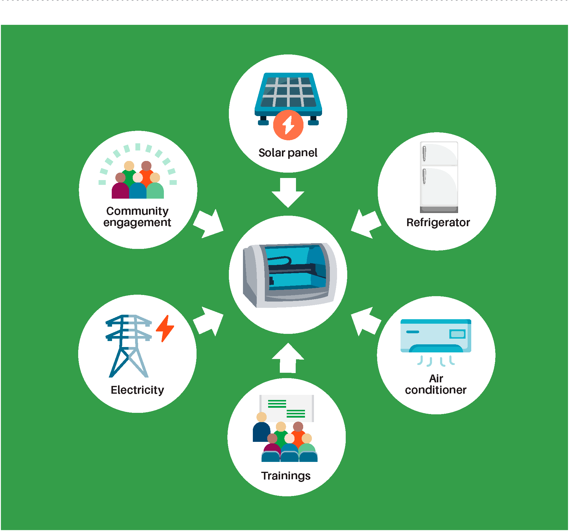
Залучення громадськості
Кондиціонер
Холодильник
Сонячна панель
Електрика
Тренінги

Побудова мереж
Рівень обізнаності про туберкульоз є різним, і багато людей з підозрою на туберкульоз звертаються за допомогою до приватних лікарень, аптек та народних цілителів (32). Тому виконавці залучали представників цих секторів, таких як фармацевти та інші, для перенаправлення пацієнтів на тестування на ТБ за допомогою WRD і заохочували їх сприяти відбору зразків для транспортування, таким чином розширюючи мережу зацікавлених сторін, які надають доступ до тестування за допомогою WRD. Розширення відбору зразків, однак, створило проблему, оскільки не було достатньої кількості WRDs для максимального охоплення, і виконавці прийняли модель hub-and-spoke, як описано раніше (33). Мережа вирішила деякі проблеми з доставкою зразків до приладу, але створила інші організаційні проблеми, зокрема, зберігання зразків, транспортування зразків, втрату зразків і затримку в отриманні результатів. Останню проблему було вирішено завдяки використанню інтернет-зв'язку для отримання результатів.

Тематичне дослідження на Філіппінах
Побудова діагностичної мережі
Висновки
- Впровадження WRD на Філіппінах передбачало проведення масштабних, неодноразових оцінок діагностичної мережі з метою інформування про розширення мережі та стратегії транспортування зразків.
- Використання транспортерів для перевезення зразків (STRiders) - це інновація, орієнтована на пацієнта, яка дозволяє уникнути поїздок пацієнтів для збору зразків мокротиння і з'єднує заклади з лабораторною інфраструктурою.
- Реформи охорони здоров'я на Філіппінах надають пріоритет інтегрованому підходу до лікування захворювань, з яким узгоджуються машини WRD та допоміжна інфраструктура.
Контекст
Молекулярні тести на туберкульоз поетапно впроваджуються для певних груп пацієнтів у державному секторі з 2012 року. У 2020 році національний діагностичний алгоритм було спрощено шляхом універсальної рекомендації молекулярних тестів як перших тестів для діагностики туберкульозу (34). Це було швидко втілено на практиці: у 2020 році 63% зареєстрованих нових пацієнтів з туберкульозом та пацієнтів, які перебувають на лікуванні, були протестовані за допомогою WRDs, що перевищило національну цільову норму (35). До 2021 року в країні було 840 апаратів GeneXpert і 3616 робочих модулів GeneXpert. Децентралізація управління у сфері охорони здоров'я та географічно ізольовані, неблагополучні райони створюють виклики та можливості для подальшого розширення молекулярних тестів на туберкульоз.
Повторний аналіз та оптимізація мережі для покращення надання послуг
Під час впровадження WRDs на Філіппінах основна увага приділялася заміні мікроскопії мазка на WRD в якості початкового тесту. Однак закупівля інструментів, необхідних для забезпечення 3531 державного і 3946 приватних медичних закладів країни, була пов'язана зі значними витратами (35), і політики зауважили, що один апарат можна було б використовувати спільно з іншими установами в рамках ширшої діагностичної мережі.
Початкова оцінка оптимізації мережі діагностики туберкульозу була проведена з метою розгляду розміщення апаратів та розробки мереж перенаправлень, які могли б об'єднати заклади. У проекті, який підтримано Глобальним фондом для боротьби зі СНІДом, туберкульозом та малярією, було пілотно протестовано використання «візків для транспортування зразків» (STRiders, Рис. 9) щоб уникнути переміщення пацієнтів

між медичними закладами. Після успішного завершення проекту нинішня програма STRiders має національну мережу з 370 мотоциклістів, які перевозять зразки із закладів охорони здоров'я, що не мають доступу до WRD тестів на місці. Вони стали основною частиною мережі діагностики туберкульозу.
Рис. 9. STRider в дії | Розмірковуючи над уроками, отриманими при створенні мережі діагностики туберкульозу, виконавці відзначили, що аналіз мережі повинен повторюватися і не розглядатися як одноразова стратегія. Вони також рекомендували, щоб національне планування та моделювання були збалансовані консультаціями та координацією з місцевими виконавцями, які надають інформацію про рельєф місцевості та інші місцеві умови. Хоча оптимізована мережа може визначати пріоритетність використання апаратів, для забезпечення рівності у сфері охорони здоров'я у віддалених районах можуть знадобитися апарати, які проводять меншу кількість тестів, але надають місцевому населенню швидші результати.
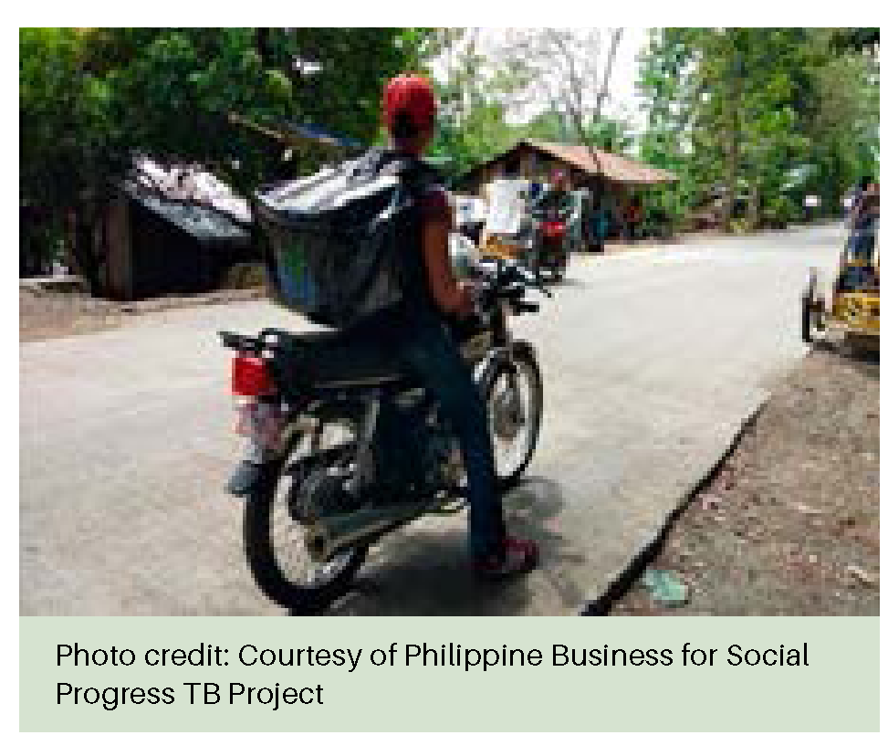
Фотографія надана: Надано за ініціативи «Філіппінський бізнес за соціальний прогрес у боротьбі з туберкульозом»
Розширення програми транспортування зразків STRider є прикладом інтеграції між програмами по боротьбі з кількома захворюваннями, оскільки STRider також забезпечує лікування туберкульозу та антиретровірусну терапію ВІЛ пацієнтам у важкодоступних районах, а також транспортує зразки для тестування на COVID-19, ВПЛ та ВІЛ. Виконавці також планують використовувати програму STRiders для розширення доступу до WRD технологій у приватному секторі.
ІНВЕСТУВАННЯ В УНІВЕРСАЛЬНИЙ ДОСТУП ДО ДІАГНОСТИКИ ТУБЕРКУЛЬОЗУ
Хоча діагностика займає центральне місце в лікуванні туберкульозу, її часто недооцінюють, а ціну називають бар'єром. Витрати, які слід враховувати, включають всі елементи, необхідні для проведення тестування в рамках програм охорони здоров'я, а також елементи, пов'язані з пацієнтом, у тому числі витрати на проїзд (36). Необхідна діагностична спроможність є основою для покращення якості послуг, включаючи скорочення часу на встановлення діагнозу та досягнення успішних клінічних результатів. Витрати на діагностику слід розглядати з точки зору повного ланцюжка створення вартості.
Витрати на впровадження WRDs викликали занепокоєння після того, як ВООЗ надала перші рекомендації на ранній стадії, і це занепокоєння зберігається. COVID-19 підкреслив критичну важливість діагностики для раннього виявлення захворювання, і це є фундаментальним, не підлягаючим обговоренню стовпом у боротьбі з туберкульозом. Крім того, уроки COVID-19 показують, що глобальна доступність і великі обсяги можуть вдвічі знизити ціни на тести (37). У випадку з туберкульозом це ще більш очевидно, оскільки існують високоефективні короткі курси лікування для лікування як чутливого, так і резистентного туберкульозу, а також короткі, зручні для пацієнта курси профілактичної терапії. Довгострокова захворюваність і смертність від туберкульозу часто недооцінюються, але вони є значними (38), і їх можна було б запобігти завдяки ранній діагностиці та лікуванню.

Інвестиції в діагностику туберкульозу принесли користь у боротьбі з пандемією в багатьох частинах світу (39). Аналогічно, розширення діагностики для забезпечення готовності до пандемії повинно включати варіанти тестування на різні захворювання, що може покращити доступ до діагностичних тестів на туберкульоз. Багато платформ для тестування можуть бути використані для інших захворювань, зокрема COVID-19, ВІЛ, гепатитів, папіломавірусної інфекції людини, інфекцій, що передаються статевим шляхом, та інших.
Вартість мікроскопії часто сприймається як низька. Однак слід враховувати кілька факторів: пацієнти будуть пропущені, якщо чутливість мікроскопії низька, особливо для дитячого та позалегеневого туберкульозу. Крім того, необхідне проведення двох тестів, тому пацієнтам часто доводиться повертатися для повторного мазка з підвищеним ризиком втрати для подальшого спостереження перед початком лікування. Час персоналу на обробку зразків та підтримання необхідних навичок є додатковими витратами. Крім того, мікроскопія не може бути використана для виявлення резистентності до РІФ.
Хоча країни досягають прогресу в розширенні використання МРТ, знадобилося понад 10 років, щоб досягти 16 мільйонів тестів на рік у 2021 році (2). Того ж року лише 38% зареєстрованих хворих на туберкульоз отримали WRD як первинний тест, а це означає, що для того, щоб протестувати всіх, хто цього потребує, щороку потрібно буде проводити понад 40 мільйонів тестів (1). Нижче наведено чотири фінансові обґрунтування для розширення масштабів діагностики туберкульозу з подальшою деталізацією у веб-додатку С.
Співвідношення вигод та витрат на боротьбу з туберкульозом
Контроль за туберкульозом забезпечує кращу віддачу від інвестицій для урядів, ніж інші основні пріоритети охорони здоров'я. Середнє співвідношення «витрати-вигоди» у боротьбі з туберкульозом навіть вище, ніж у боротьбі з ВІЛ, гепатитом В, гіпертонією та діабетом у країнах з низьким та середнім рівнем доходу (40).
Уроки з програм боротьби з іншими пріоритетними захворюваннями
Нещодавні приклади надання допомоги пацієнтам з COVID-19 та ВІЛ показують, що уряди та донори можуть значно розширити масштаби тестування та витрат навіть в умовах обмежених ресурсів (41). У другому кварталі 2020 року Консорціум з діагностики COVID-19 отримав замовлення від 44 країн на понад 17 мільйонів автоматизованих і ручних тестів полімеразної ланцюгової реакції (ПЛР) (42), що перевищує загальну кількість тестів ПЛР на туберкульоз, які щорічно закуповують країни з високим тягарем епідемії навіть через 10 років після розширення масштабів. Наразі програми боротьби з ВІЛ проводять понад 20 мільйонів ПЛР-тестів на вірусне навантаження ВІЛ щороку для моніторингу пацієнтів, які перебувають на лікуванні, а програми боротьби з ВІЛ витрачають 7-10 доларів США на один тест на кожного пацієнта, який отримує антиретровірусну терапію, щоб забезпечити належний догляд за ним.
Частка витрат на діагностику туберкульозу у загальних витратах на охорону здоров'я
На діагностику припадає менше 3% від 5,3 млрд доларів США, які щорічно витрачаються на боротьбу з туберкульозом та охорону здоров'я в цілому. Оскільки загальні щорічні витрати на охорону здоров'я в країнах з низьким та середнім рівнем доходу становлять 1,8 трильйона доларів США, навіть 10-кратне збільшення витрат на WRDs за поточними цінами все одно становитиме < 0,15% від загальних витрат на охорону здоров'я (43).
Зниження цін зі збільшенням обсягів
Зниження цін на діагностичні засоби з часом, як правило, є результатом збільшення обсягів виробництва, що дозволяє здійснювати подальші інвестиції. Хоча глобальна ціна доступу до лідера ринку протитуберкульозних препаратів залишається незмінною протягом 12 років, було висловлено припущення, що ця ціна може бути обґрунтовано і стабільно знижена, оскільки країни продовжують збільшувати обсяги закупівель (44). Ціна тестів на вірусне навантаження ВІЛ на тій самій платформі знизилася на 40-60%, коли обсяг збільшився з 2 до 10 мільйонів тестів, і багато постачальників забезпечили собі обґрунтовані частки ринку. Таким чином, уряди та глобальні партнери могли б забезпечити швидке покращення ситуації, прискоривши реалізацію планів з тестування високоякісними WRDs. Пільгове ціноутворення для країн з високим тягарем повинно охоплювати всі сектори в цих країнах (тобто державні, приватні та неурядові організації), а не обмежуватися лише державним або неурядовим секторами.

МІРКУВАННЯ НА МАЙБУТНЄ
Тести на туберкульоз нового покоління - охоплення первинної ланки медичної допомоги
Використання нинішніх WRDs не заповнить усіх прогалин у діагностиці. Потрібні технології, які можуть бути децентралізовані, з більш простими типами зразків, придатні для використання в первинній медичній допомозі, доступні за ціною, стійкі та надають результати ще до того, як пацієнт покине медичний заклад. Це можуть бути безінструментальні експрес-тести або інструменти, які відповідають своєму призначенню, доступні за ціною і достатньо надійні для використання в найпростіших медичних закладах. Перспективними є технології LF-LAM наступного покоління, які розробляються кількома виробниками, з чутливістю, яка, як очікується, буде кращою, ніж у сучасної мікроскопії мазків, а також прості і досить швидкі для використання під час клінічної консультації. Інші технології, що розробляються, включають недорогий тест швидкої ампліфікації нуклеїнових кислот на батарейках, який надає результати протягом 30 хвилин при очікуваній ціні, значно нижчій за 10 доларів США, і підходить для зразків, які простіше зібрати (наприклад, мазок з язика).
Ці тести нового покоління, ймовірно, з'являться на ринку до 2025 року і, як очікується, закриють останню третину розриву на шляху до універсального доступу. Ці тести дозволять проводити тестування ближче до громад, але можуть бути менш чутливими і не включати тестування на резистентність, тому для завершення діагностики необхідно буде звертатися до діагностичних центрів з поточним поколінням WRDs. Таким чином, розширення доступу до існуючих WRDs має важливе значення для вирішення проблеми слабкого діагностичного зв'язку, що обмежує надання медичної допомоги сьогодні, а також для підготовки лабораторних мереж і систем охорони здоров'я до впровадження рішень наступного покоління. Розробляється ще кілька цікавих методів, наприклад, ті, що включають маску для обличчя або інший новітній пристрій для збору зразків, а також альтернативні методи виявлення, хоча ще занадто рано оцінювати їхній потенціал.
Рішення потрібні терміново, навіть якщо вони не є досконалими. Удосконалення діагностичних мереж забезпечить платформу для того, щоб наступне покоління інструментів змогло закрити прогалини, що залишилися, охопити всіх пацієнтів з туберкульозом і дійсно досягти мети «Покласти край туберкульозу».
Заповнення прогалин у діагностиці між 2023 та 2025 роками
За умови наявності зобов'язань уряду, фінансування та підтримки впровадження, прийняття цього стандарту ВООЗ: універсальний доступ до швидкої діагностики туберкульозу збільшить кількість нових випадків туберкульозу, протестованих за допомогою WRD при первинному діагностуванні, а також кількість бактеріологічно підтверджених випадків туберкульозу, які представляють пул інфекційних випадків, які є пріоритетними для тестування. Розширення масштабів використання WRDs автоматично збільшить обсяги тестування на резистентність до туберкульозу, що є важливим кроком на шляху до всезагального ТМЧ і тестування з гарантованою якістю.
COVID-19 підкреслив центральну роль діагностики у реагуванні системи громадського здоров'я. Системи охорони здоров'я повинні перейти від використання застарілих діагностичних технологій, таких як мікроскопія мазка і надмірна залежність від клінічного діагнозу, до використання рекомендованих ВООЗ експрес-методів діагностики, які мають високу точність, скорочують час постановки діагнозу, покращують результати, важливі для пацієнтів, і є економічно ефективними (6).
Авансові інвестиції прискорять загальне охоплення послугами охорони здоров'я, призведуть до поліпшення здоров'я для всіх і знизять неприйнятний рівень смертності від такого виліковного захворювання, якого можна запобігти, як туберкульоз. Сильна політична воля та фінансові зобов'язання країн і міжнародних організацій необхідні для забезпечення загального доступу до WRDs та загального доступу до ТМЧ.

REFERENCES
- The End TB strategy. Geneva: World Health Organization; 2015 (https://apps.who.int/iris/ handle/10665/331326, accessed 10 May 2022).
- Global TB report. Geneva: World Health Organization; 2021 (https://apps.who.int/iris/ handle/10665/346387, accessed 10 May 2022).
- Tuberculosis data. Geneva: World Health Organization; 2022 (https://www.who.int/teams/global- tuberculosis-programme/data, accessed 4 January 2022).
- Technical specifications series for submission to WHO prequalification - diagnostic assessment (TSS17). Geneva: World Health Organization; 2022 (https://extranet.who.int/pqweb/sites/default/ files/documents/220805_TSS17_MBTC-NAT.pdf, accessed 4 January 2022).
- FAQ: TB diagnostics - GTB Recommendations and PQ. Geneva: World Health Organization; 2022 (https://extranet.who.int/pqweb/sites/default/files/documents/FAQ_TB-IVDs_PQ_March2022.pdf, accessed 10 May 2022).
- WHO consolidated guidelines on tuberculosis. Module 3: Diagnosis - Rapid diagnostics for tuberculosis detection - 2021 update. Geneva: World Health Organization; 2021 (https://apps.who. int/iris/rest/bitstreams/1354562/retrieve, accessed 10 May 2022).
- WHO operational handbook on tuberculosis. Module 3: Diagnosis -Rapid diagnostics for tuberculosis detection, 2021 update. Geneva: World Health Organization; 2021 (https://apps.who.int/iris/rest/ bitstreams/1354706/retrieve, accessed 10 May 2022).
- Subbaraman R, Nathavitharana RR, Mayer KH, Satyanarayana S, Chadha VK, Arinaminpathy N et al. Constructing care cascades for active tuberculosis: A strategy for program monitoring and identifying gaps in quality of care. PLoS Med. 2019;16(2):e1002754. doi:10.1371/journal.pmed.1002754.
- Daniels B, Kwan A, Pai M, Das J. Lessons on the quality of tuberculosis diagnosis from standardized patients in China, India, Kenya, and South Africa. J Clin Tuberc Other Mycobact Dis. 2019;16:100109. doi:10.1016/j.jctube.2019.100109.
- Cazabon D, Alsdurf H, Satyanarayana S, Nathavitharana R, Subbaraman R, Daftary A et al. Quality of tuberculosis care in high burden countries: the urgent need to address gaps in the care cascade. Int J Infect Dis. 2017;56:111-6. doi:10.1016/j.ijid.2016.10.016.
- WHO consolidated guidelines on tuberculosis: module 2: screening: systematic screening for tuberculosis disease. Geneva: World Health Organization; 2021 (https://apps.who.int/iris/rest/ bitstreams/1336771/retrieve, accessed 10 December 2022).
- WHO operational handbook on tuberculosis: module 2: screening: systematic screening for tuberculosis disease. Geneva: World Health Organization; 2021 (https://apps.who.int/iris/rest/ bitstreams/1336777/retrieve, accessed 10 December 2022).
- Onozaki I, Law I, Sismanidis C, Zignol M, Glaziou P, Floyd K. National tuberculosis prevalence surveys in Asia, 1990-2012: an overview of results and lessons learned. Trop Med Int Health. 2015;20(9):1128- 45. doi:10.1111/tmi.12534.
- Law I, Floyd K, African TB Prevalence Survey Group. National tuberculosis prevalence surveys in Africa, 2008-2016: an overview of results and lessons learned. Tropical Medicine & International Health. 2020;25(11):1308-27. doi:10.1111/tmi.13485.
- Hanson C, Osberg M, Brown J, Durham G, Chin DP. Finding the missing patients with tuberculosis: Lessons learned from patient-pathway analyses in 5 countries. J Infect Dis. 2017;216(suppl_7):S686-95. doi:10.1093/infdis/jix388.

- WHO consolidated guidelines on tuberculosis: module 5: management of tuberculosis in children and adolescents. Geneva: World Health Organization; 2022. (https://apps.who.int/iris/rest/ bitstreams/1414329/retrieve, accessed 15 December 2022).
- Primary health care. Geneva: World Health Organization; 2021 (https://www.who.int/news-room/ fact-sheets/detail/primary-health-care, accessed 15 February 2023).
- Standardised instrument for TB laboratory networks assessment. Geneva: World Health Organization; 2010 (https://www.who.int/publications/m/item/standardised-instrument-for-tb-laboratory-networks- assessment, accessed 15 February 2023).
- Assessment of TB diagnostic networks: a new tool. Washington DC: United States Agency for International Development; 2018 (https://www.teachepi.org/wp-content/uploads/Courses/ADV- 2018/APiatek_adv_TB_diag2018June20.pdf, accessed 8 January 2023).
- Diagnostic network optimization: a network analytics approach to design patient-centred and cost- efficient diagnostic systems. Geneva: FIND; 2022 (https://www.finddx.org/tools-and-resources/ access-and-implementation/diagnostic-network-design-and-optimization/, accessed 7 January 2023).
- Nalugwa T, Shete PB, Nantale M, Farr K, Ojok C, Ochom E et al. Challenges with scale-up of GeneXpert MTB/RIF® in Uganda: a health systems perspective. BMC Health Serv Res. 2020;20(1):162. doi:10.1186/s12913-020-4997-x.
- Kebede A, Beyene D, Yenew B, Diriba G, Mehamd Z, Alemu A et al. Monitoring quality indicators for the Xpert MTB/RIF molecular assay in Ethiopia. PLoS One. 2019;14(11):e0225205. doi:10.1371/ journal.pone.0225205.
- Gomathi NS, Singh M, Singh UB, et al. Multicentric validation of indigenous molecular test Truenat™ MTB for detection of Mycobacterium tuberculosis in sputum samples from presumptive pulmonary tuberculosis patients in comparison with reference standards. Indian J Med Res. 2020;152(4):378- 85. doi:10.4103/ijmr.IJMR_2539_19.
- Data to Care. Brussels: Savics SRL; 2022 (http://datatocare.org/analysis, accessed 17 February 2023).
- Global Laboratory Initiative, World Health Organization. Practical manual on tuberculosis laboratory stregthening. 2022 update. Geneva: World Health Organization; 2023 (https://apps.who.int/iris/rest/ bitstreams/1484351/retrieve, accessed 23 February 2023).
- Global Laboratory Initiative. Guidance and tools. Geneva: World Health Organizaion, Global TB Programme; 2022 (https://stoptb.org/wg/gli/gat.asp, accessed 8 January 2023).
- Floyd S, Klinkenberg E, de Haas P, Kosloff B, Gachie T, Dodd PJ et al. Optimising Xpert-Ultra and culture testing to reliably measure tuberculosis prevalence in the community: findings from surveys in Zambia and South Africa. BMJ Open. 2022;12(6):e058195. doi:10.1136/bmjopen-2021-058195.
- Abdullahi O, Moses N, Sanga D, Annie W. The effect of empirical and laboratory-confirmed tuberculosis on treatment outcomes. Sci Rep. 2021;11(1):14854. doi: 10.1038/s41598-021-94153-0.
- Definitions and reporting framework for tuberculosis. Geneva: World Health Organization; 2020 (https://apps.who.int/iris/bitstream/handle/10665/79199/9789241505345_eng.pdf), accessed 23 February 2023.
- Dabas H, Deo S, Sabharwal M, et al. Initiative for promoting affordable and quality tuberculosis tests: a market-shaping intervention in India. BMJ GlobHealth. 2019;4(6):e001539. doi:10.1136/ bmjgh-2019-001539.
- Gidado M, Nwokoye N, Ogbudebe C, Nsa B, Nwadike P, Ajiboye P et al. Assessment of GeneXpert MTB/RIF performance by type and level of health-care facilities in Nigeria. Niger Med J. 2019;60(1):33- 9. doi:10.4103/nmj.NMJ_12_19.

- Draft 2019 annual TB report. National TB and Leprosy Control Programme. Abuja: Federal Ministry of Health, Department of Pub;ic Health; 2020 (https://www.health.gov.ng/doc/Draft-2019-NTBLCP- Annual-report-22032020.pdf, accessedd 23 February 2023).
- Oga-Omenka C, Boffa J, Kuye J, Dakum P, Menzies D, Zarowsky C. Understanding the gaps in DR-TB care cascade in Nigeria: A sequential mixed-method study. J Clin Tuberc Other Mycobact Dis. 2020;21:100193. doi:10.1016/j.jctube.2020.100193)
- Cattamanchi A, Reza TF, Nalugwa T, Adams K, Nantale M, Oyuku D et al. Multicomponent strategy with decentralized molecular testing for tuberculosis. NEJM. 2021;385(26):2441-50. doi:10.1056/ NEJMoa2105470.
- Updated Philippine strategic TB elimination plan phase 1: 2020-2023. Manila: Department of Health; 2020 (https://doh.gov.ph/node/24443, accessed 8 January 2023).
- Infectious disease detection and surveillance. Tuberculosis diagnostic network analysis for the Philippines. Washington DC: United States Agency for International Development; 2022.
- Nirros P, Claudia MD, Wayne Van G, Madhukar P. New TB tools need to be affordable in the private sector: The case study of Xpert MTB/RIF. J Epidemiol Glob Health. 2018;8(3-4):103-5, doi:10.2991/j. jegh.2018.04.005.
- Cost of rapid COVID-19 tests halved as global investment ensures availability of high volumes for low- and middle-income countries. Geneva: Unitaid; 2021 (https://unitaid.org/news-blog/ cost-of-rapid-covid-19-tests-halved-as-global-investment-ensures-availability-of-high-volumes-for- low-and-middle-income-countries/#en, accessed 10 June 2022).
- Menzies NA, Quaife M, Allwood BW, Byrne AL, Coussens AK, Harries AD et al. Lifetime burden of disease due to incident tuberculosis: a global reappraisal including post-tuberculosis sequelae. Lancet Glob Health. 2021;9(12):e1679-87. doi:10.1016/S2214-109X(21)00367-3.
- Existing HIV and TB laboratory systems facilitating COVID-19 testing in Africa. Geneva: World Health Organization; 2020 (https://www.who.int/news/item/26-11-2020-existing-hiv-and-tb-laboratory- systems-facilitating-covid-19-testing-in-africa, accessed 12 May 2022).
- Fleming KA, Horton S, Wilson ML, Atun R, DeStigter K, Flanigan J et al. The Lancet Commission on diagnostics: transforming access to diagnostics. Lancet. 2021;398(10315):1997-2050. doi:10.1016/ S0140-6736(21)00673-5.
- Our role in the ACT-Accelerator. Geneva: Global Fund to Fight AIDS, Tuberculosis and Malaria; 2022 (https://www.theglobalfund.org/en/act-accelerator/, accessed 5 October 2022).
- WHO Diagnostics Consortium dashboard. Geneva: World Health Organization; 2022 (https:// app.powerbi.com/links/r1ep2ImCjW?ctid=f610c0b7-bd24-4b39-810b-3dc280afb590&pbi_ source=linkShare, accessed 12 July 2022).
- Global health expenditure database. Geneva: World Health Organization; 2022 (https://apps.who. int/nha/database/Select/Indicators/en, accessed 21 September 2022).
- Campaign: Time for $5. Geneva: MSF Access Campaign, Medecins sans Frontieres; 2019 (https:// msfaccess.org/time-for-5, accessed 8 January 2023).

For further information, please contact:
Global Tuberculosis Programme
World Health Organization
20 Avenue Appia
CH-1211 Geneva 27
Switzerland
Web site: www.who.int/tb

